# 1.Vocabulary

**category:**大类的字典，每句话都会针对某事物描述，该事物即大类的意义

**featCate:**类，同value组成kv对，即featVal,添加有两个特殊符"<MARKER>", "<SENT>"

**type:**类，一般单独出现，和featCate的值一样，特殊符不同，"<GENERAL>"

**featVal:**值，同key组成kv对，即featCate.，添加特殊符"<S>", "<ADJ>"。

上述几个属性均有id2xx和xx2id的值。

然后，

**id2word:**句子的词表，由id到word，㓟三个特殊符"<S>", "</S>","<UNK>",存在对应的**word2id**

**id2vec:**句子的词表，由id到word_vec，word_vec是由预训练好的文件获得的。

将featCate的相关词存在前面,从而使查找的时候快速寻到。

keywords_cnt:词表的大小

# 2.Config

各种配置，包含有

1.结果存储地址

含有结果，最好模型，临时模型的地址。

2.各种输入地址

含有原始数据，预训练词向量数据，词表数据，整理好的训练数据。

## 3.数据集信息

word_dim:词向量的纬度

bucket_width:为桶排序的宽度，为方便处理，对数据集进行了桶排序，将group_cnt相同的数据存在一起。 group_cnt代表的是一句话多少个seg。

num_buckets：最大的数，即超过num_buckets的seg数的句子都归为一类

shuffle_buffer_size:随机缓冲区

## 4.训练信息

epoch:迭代次数

num_training_step:用于控制学习率变化的参数，是训练的step数

train_batch_size:训练时的batch大小

test_batch_size:测试时的batch大小

steps_per_stat:多少个step记录一次状态

# 3.Dataset

确认输入参数，针对一句话，即一个输入有如下参数：

## 原始数据：

{

"feature": [["类型", "裤"], ["版型", "宽松"], ["风格", "性感"], ["图案", "线条"], ["裤型", "阔腿裤"]],

"title": "",

"largeSrc": "http://gw.alicdn.com/imgextra/i1/697022431/TB2G92uehWYBuNjy1zkXXXGGpXa_!!697022431-0-daren.jpg_790x10000Q75.jpg",

"refSrc": "https://market.m.taobao.com/apps/market/content/index.html?&contentId=200569599939",

"desc": "宽松 的 阔腿裤 这 两年 真的 吸粉 不少 ， 明星 时尚 达人 的 心头 爱 。 毕竟 好 穿 时尚 ， 谁 都 能 穿 出腿长 2 米 的 效果 宽松 的 裤腿 ， 当然 是 遮肉 小 能手 啊 。 上身 随性 自然 不 拘束 ， 面料 亲肤 舒适 贴身 体验 感 棒棒 哒 。 系带 部分 增加 设计 看点 ， 还 让 单品 的 设计 感更强 。 腿部 线条 若隐若现 的 ， 性感 撩人 。 颜色 敲 温柔 的 ， 与 裤子 本身 所 呈现 的 风格 有点 反差 萌 。",

"file": "4e9cf852962fec5119cdcffa5d9c1293.jpg",

"专有属性": [["裤型", "阔腿裤"], ["类型", "裤"]],

"共有属性": [["版型", "宽松"], ["风格", "性感"], ["图案", "线条"]],

"segment": {

"seg_0": {

"segId": 0,

"key_type": ["裤型", "版型"],

"order": [["版型", "宽松"], ["裤型", "阔腿裤"]],

"seg": "宽松 的 阔腿裤 这 两年 真的 吸粉 不少 ， 明星 时尚 达人 的 心头 爱 。"},

"seg_1": {

"segId": 1,

"key_type": ["裤型", "版型"],

"order": [["版型", "宽松"]],

"seg": "毕竟 好 穿 时尚 ， 谁 都 能 穿 出腿长 2 米 的 效果 宽松 的 裤腿 ， 当然 是 遮肉 小 能手 啊 。"},

"seg_2": {

"segId": 2,

"key_type": ["材质"],

"order": [],

"seg": "上身 随性 自然 不 拘束 ， 面料 亲肤 舒适 贴身 体验 感 棒棒 哒 。"},

"seg_3": {

"segId": 3,

"key_type": ["<GENERAL>"],

"order": [],

"seg": "系带 部分 增加 设计 看点 ， 还 让 单品 的 设计 感更强 。"},

seg_4": {

"segId": 4,

"key_type": ["图案", "风格"],

"order": [["图案", "线条"], ["风格", "性感"]],

"seg": "腿部 线条 若隐若现 的 ， 性感 撩人 。"},

"seg_5": {

"segId": 5,

"key_type": ["颜色", "风格"],

"order": [],

"seg": "颜色 敲 温柔 的 ， 与 裤子 本身 所 呈现 的 风格 有点 反差 萌 。"}}

}

## 输入数据（1条）

根据上述的一条原始数据，得到如下输入

**seq_kv_num**:sequence中的kv对的数量

**seg_num**:句子中seg的数量

**seg_i_word_num**:句子中第i个seg的词数量。

**seg_kv_num**:句子中seg中的kv对的数量。

**seg_type_num**:句子中seg中的type的数量

**seq_word_num**:句子的词数量

key_input:

list,类，是**整个句子**中kv对的k部分，取决于原始数据中的feature所表示的第一部分。**[seq_kv_num,]**

val_input:

list,值,是整个句子中kv对的v部分，取决于原始数据中的feature所表示的第二部分。**[seq_kv_num,]**

input_lens:

大小，是整个句子中kv对的数量，取决于原始数据中的feature所表示的所有数量。**seq_kv_num**

target_input：

句子中每个seg的句子，取决于原始数据中segment部分中每个seg_i中的seg部分的句子，并在前面加上开始符。 segment->seg_i->seg。 **[seg_num, seg_i_word_num]**

target_output:

句子中每个seg的值，取决于原始数据中segment部分中每个seg_i中的seg部分的句子，并在后面加上结束符。 segment->seg_i->seg。 **[seg_num, seg_i_word_num]**

output_lens：

大小，句子中每个seg的长度的记录，取决于原始数据中segment部分中每个seg_i中的seg部分的句子的长度. **[seg_num,]**

group:

记录了每个seg都有哪些kv对，用kv对的编号进行记录，该seg有哪些kv对取决于原始数据segment部分中每个seg_i中的order部分，转换的id取决于feature部分的第几个kv对。**[seg_num, seg_kv_num]**

group_lens:

记录了每个seg的kv对的数量，该seg有哪些kv对取决于原始数据segment部分中每个seg_i中的order部分 **[seg_num.]**

group_cnt**:**

记录有多少个seg。**seg_num**.

target_type:

记录每个seg都描述了什么类，取决于原始数据中segment部分中每个seg_i中的key_type部分。 **[seg_num, seg_type_num]**

target_type_lens：

记录每个seg描述的类的数量，**[seg_num,]**

text:

整个句子的id形式。取决于原始数据的desc部分。 **[seq_word_num,]**

slens:

整个句子的长度， **seq_word_num**

category:

属于什么大类，取决于原始数据的feature中的类型kv对， **cate_id**

## 注意

1.其中category每个句子只有一个，且在feature的描述中必有

2.seg中的key_type和order，两个的类并不一致，会存在key_type有而order没有的情况

3.order的kv对的获取，取决于seg中有无词典中v的描述，如果只有k是不能得到order中的kv对的，但是只有v就可。

4.feature是order的合集

# 4.Model

**train_loss=**

**sent_rec_loss+group_rec_loss+type_loss+anneal_sent_KL+anneal_plan_KL**

## 1.embedding

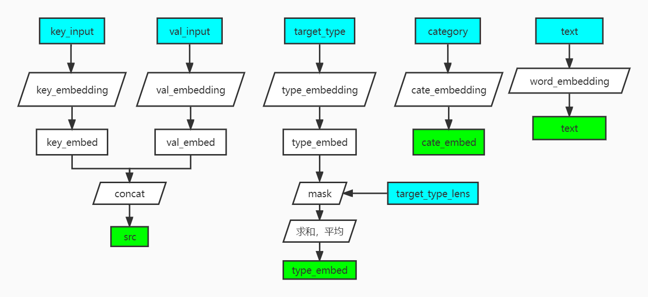

**输入介绍：**

均在dataset的输入内。

**层级介绍：**

1.共5个embed层，输入大小为对应的词表大小，输出为对应类的dim:key_dim, val_dim等等。

word_embedding:句子级，target相关的id的embedding，embedding到word_dim。

val_embedding:词级，val相关的id的embedding，embedding到val_dim。kv对中的v

key_embedding:词级，key相关的id的embedding，embedding到key_dim。kv中的v

cate_embedding:词级，大类相关的id的embedding，embedding到cate_dim。

type_embedding:词级，类相关的id的embedding,embedding到type_dim。

2.concat是连接层，不做运算，将两个结果连接在一起，此处做key_dim+val_dim的连接。

3.mask为遮盖层，目的是根据实际的长度:target_type_len，将由于规整化的type_embed的多于部分遮盖（将其实际值化为0），避免影响计算。

**输出介绍：**

**src**:kv对embedding得到的结果[batch, seq_kv_num, key_dim+val_dim]

**type_embed**: target_type embed得到的结果，每个seg所有的type向量求均值得到最终结果[batch, seg_num, seg_type_num, type_dim]->[batch, seg_num, type_dim]

**cate_embed**:category embed得到的结果，大类，[batch, cate_dim]

**text**:对text进行embed，[batch, seq_word_num, word_dim]。

## 2.input_encode

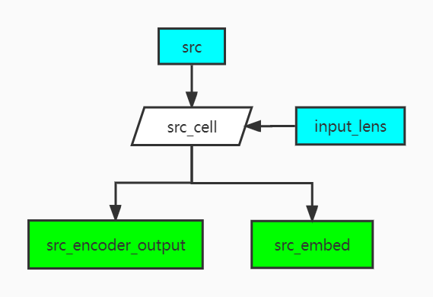

**输入介绍：**

**src**:出现在 1.embedding 里，是kv对的解码结合得到的。

[batch, seq_kv_num, key_dim+val_dim]

**input_lens:**是原始输入，看dataset。[batch,]

**层级介绍：**

**src_cell**:encoder层，循环神经网络层，可自定义多少层和输出多少神经元以及是否双向，当双向的时候输出需要concat把结果规整化。

**输出介绍：**

**src_encoder_output**:每一时刻的输出，由于是否双向输出有变化，每一时刻代表每一个kv对，其结果由前面的kv对和后面的kv对共同决定，[batch, seq_kv_num, encoder_dim(*2)].

**src_embed**:最后一时刻的输出，为整个kv对的结果，即第一个kv对的逆向结果和最后一个kv对的正向结果。 [batch, encoder_dim(*2)]

## 3.text_encode

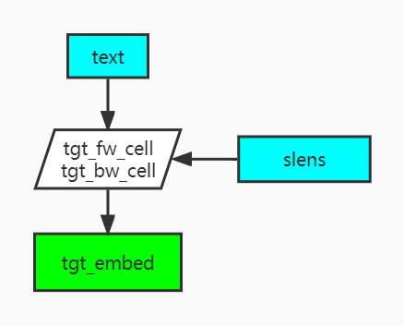

**输入介绍：**

**text**:出现在 1.embedding 里， 是句子的embed形式。 [batch, seq_word_num, word_dim]

**slens**:输入，在dataset里， [batch,]

**层级介绍：**

**tgt_fw_cell/tgt_bw_cell**: 双向循环神经网络，可自定义多少层和多少神经元。输出需要concat得到结果。

**输出介绍：**

**tgt_embed**:句子embed经历循环神经网络编码得到的结果。

[batch, text_post_encoder_dim*2]

## 4.top_level

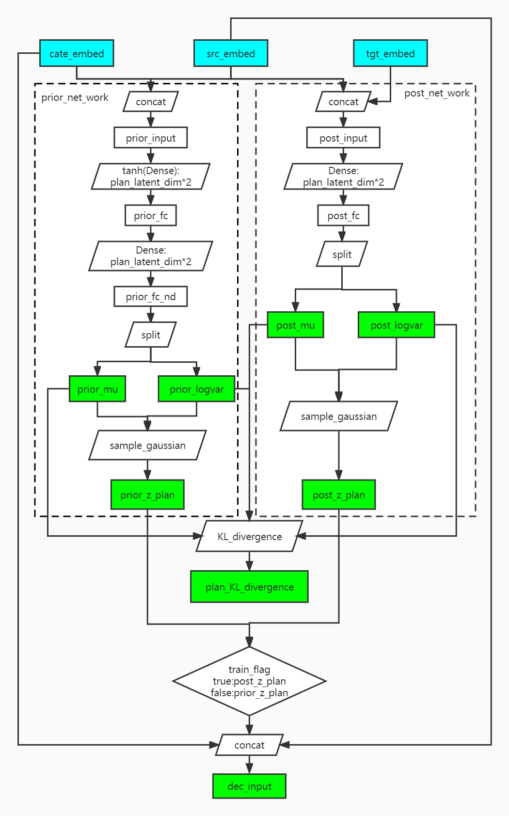

**输入介绍：**

**cate_embed**:出现在 1.embedding 里，大类的embed，[batch, cate_dim]

**src_embed**:出现在 2.input_encode 里， 最后一时刻的输出，为整个kv对的结果，即第一个kv对的逆向结果和最后一个kv对的正向结果。 [batch, encoder_dim(*2)]

**tgt_embed**:出现在 3.text_encode 里， 句子embed经历循环神经网络编码得到的结果。

[batch, text_post_encoder_dim*2]

**层级介绍：**

**concat**:用于连接，针对最后一维

**dense**:全连接层，将最后一维转换成指定dim，此处dense输出均为plan_latent_dim*2

**split**:这里均分，dense的输出一半是均值，一半是方差

**sample_gaussian**:重采样，针对得到的均值和方差重采样随机数

**KL_divergence**:根据两个随机变量的均值和方差计算对应的KL损失

**train_flag:**判断是否训练

**输出介绍:**

**prior_mu/prior_logvar/prior_z_plan**:为通过cate_embed和src_embed经过全连接得到的均值，方差和通过重采样得到的随机变量，包含有句子大类和所有kv对的信息。[batch, plan_latent_dim]。

**post_mu/post_logvar/post_z_plan**: 为通过cate_embed和src_embed和tgt_embed经过全连接得到的均值，方差和通过重采样得到的随机变量，包含有句子大类和所有kv对和句子本身的信息。[batch, plan_latent_dim]。

**dec_input**:训练时，为cate_embed,src_embed,post_z_plan的连接，

否则为cate_embed,src_embed,prior_z_plan。训练时，包含大类的信息，所有kv对的信息，对应的含句子大类和kv对以及句子本身的信息的随机变量（变分思想）；不训练时，包含大类的信息，所有kv对的信息，对应的含句子大类和kv对信息的随机变量。[batch, cate_dim+encoder_dim(*2)+plan_latent_dim]

**plan_KL_divergence**:根据大类和句子kv对生成的随机变量和再加上句子生成的随机变量之间的KL损失。

## 5.sentence_level

### 1.group_sent 循环层构建

**group_decoder**: 输出 group_decoder_dim

**group_encoder**: 输出group_encoder_dim

**latent_decoder**: 输出latent_decoder_dim

**decoder**: 输出 decoder_dim

### 2.sent_post_encoder seg内循环层构建

**sent_fw_cell/sent_bw_cell**: 输出post_encoder_dim

### 3.parameters 全连接层构建

**group_init_state_fc**:输出group_decoder_dim

**plan_init_state_fc**:输出 latent_decoder_dim

**prior_fc_layer**:输出sent_latent_dim*2

**post_fc_layer**:输出sent_latent_dim*2

**group_fc_1**: 输出 encoder_dim*2

**group_fc_2**: 输出 1

**type_fc_1**: 输出 type_dim

**type_fc_2**: 输出 type_vocab_size

**bow_fc_1**: 输出 bow_hidden_dim

**bow_fc_2**: 输出 tgt_vocab_size

**projection**: 输出tgt_vocab_size

**stop_clf**: 输出 1

**init_gbow**: 大小为 [1, encoder_dim(*2)]的变量

### 4.train 训练

train针对每一个seg进行训练。对每一个seg做处理，下述前面加有train前缀的为对每个seg处理的介绍。

#### 1.group_encode

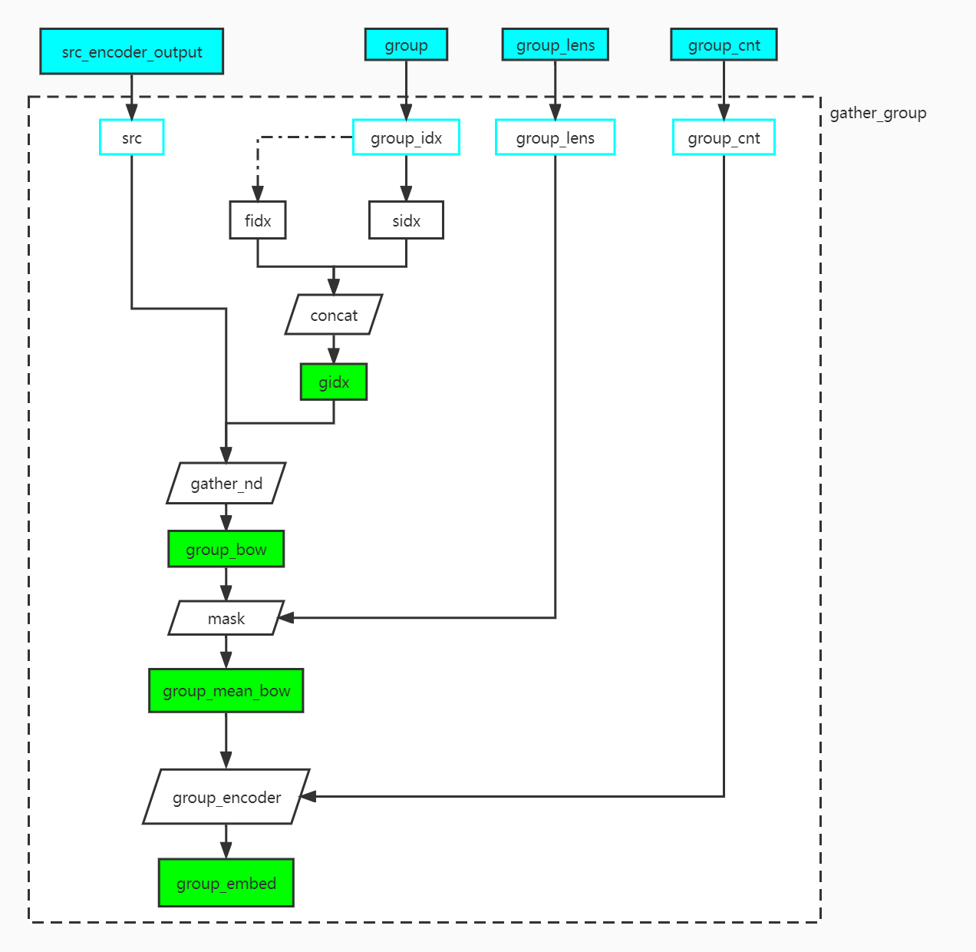

**输入介绍：**

**src_encoder_output**:出现在 2.input_encode 处，每一时刻的输出，由于是否双向输出有变化，每一时刻代表每一个kv对，其结果由前面的kv对和后面的kv对共同决定，[batch, seq_kv_num, encoder_dim(*2)].

**group**:原始输入，记录了每个seg都有哪些kv对，用kv对的编号进行记录，kv对的编号取决于该句子有多少个kv对，即key_input和val_input。[batch, seg_num, seg_kv_num]

**group_lens**: 原始输入，记录了每个seg的kv对的数量。[batch, seg_num]

**group_cnt**: 原始输入，记录了每句话多少个seg。 [batch,]

**层级介绍：**

**gather_group**: 函数

**蓝框所圈参数**：为函数gather_group的输入参数，对应输入由图可视。

**concat**:把fidx和sidx的最后一维连接，构成一个序号

**gather_nd**:依据gidx选取src中对应id的值构成新tensor

**mask**: 根据group_lens将group_bow中多余的参数清0

**group_encoder**:为 5.1 group_sent 构建的循环层，

**中间变量介绍：**

**fidx**:由group_idx的形状决定，每个值是对应batch的编号 [batch, seg_num, seg_kv_num, 1]

**sidx**:由group_idx改变形状得到，每个值对应group的值，[batch, seg_num, seg_kv_num, 1]

**输出介绍：**

**gidx**:由fidx,sidx连接得到，每个值对应为(batch, seq_kv_id)的含义，即序号，序号取决于对应句子kv对的编号，记录每个句子每个seg对应的kv对的序号。[batch, seg_num, seg_kv_num, 2]。

**group_bow**:对应句子对应seg的对应kv对的编码形式。一个kv对对应一个编码，[batch, seg_num, seg_kv_num, encoder_dim(*2)]。

**group_mean_bow**:对应句子对应seg的整体kv对的编码形式。这里将所有kv对的编码向量求均值得到，一个seg对应一个编码[batch, seg_num, encoder_dim(*2)]

**group_embed**:输入的time_step为每句话的seg，值是每句话对应seg的整体kv对的编码形式，这里将所有kv对的编码向量求均值得到，经过循环神经网络得到最后一个时间步的输出。[batch, group_decoder_dim]。

#### 2.train_cond

结束循环时的条件：

i: 循环到第i个seg

若 i < seg_num

这里的seg_num是由原始输入的output_lens得到，记录的seg_num大小是所有句子中最大的seg数目。

#### 3.train_init

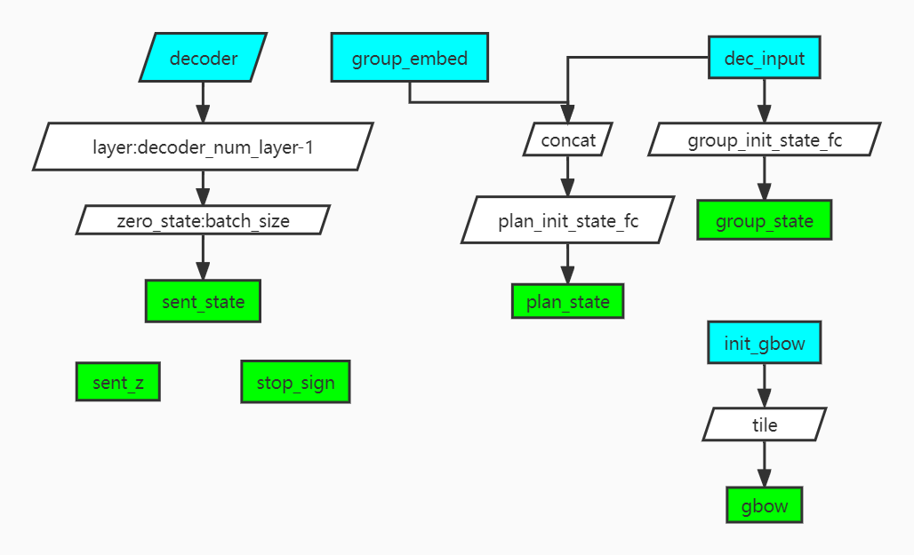

**输入介绍:**

**decoder**: 5.1 group_sent构建的循环层，未经过使用，

**group_embed**: 5.4.1 group_encode得到的输出，输入的time_step为每句话的seg，值是每句话对应seg的整体kv对的编码形式，这里将所有kv对的编码向量求均值得到，经过循环神经网络得到最后一个时间步的输出。[batch, group_decoder_dim]。

**dec_input**: 4.top_level中的输出，训练时，为cate_embed,src_embed,post_z_plan的连接，

否则为cate_embed,src_embed,prior_z_plan。训练时，包含大类的信息，所有kv对的信息，对应的含句子大类和kv对以及句子本身的信息的随机变量（变分思想）；不训练时，包含大类的信息，所有kv对的信息，对应的含句子大类和kv对信息的随机变量。[batch, cate_dim+encoder_dim(*2)+plan_latent_dim]

**init_gbow**:5.3 parameters得到的随机生成的变量 大小为 [1, encoder_dim(*2)]的变量

**层级介绍：**

**layer&&zero_state**：decoder记录了每一层的状态，取最后一层状态，然后用zero_state初始化到batch_size的大小。

**concat**:连接

**plan_init_state_fc**:5.3 sent_post_encoder中出现， 输出latent_decoder_dim，用于初始化plan_state

**group_init_state_fc**:5.3 sent_post_encoder 中出现， 输出group_decoder_dim，用于初始化group_state。

**tile**:将init_gbow复制扩充至batch大小，[batch, encoder_dim(*2)]。

**输出介绍：**

**sent_state**:初始化用于送入循环体的sent_state，[batch, decoder_dim]

**sent_z**:初始化用于送入循环体的sent_z，初始化为0，[batch, sent_latent_dim]

**stop_sign**:初始化用于送入循环体的stop_sign，初始化为[seg_num,None]

**plan_state**:初始化用于送入循环体的plan_state，借助dec_input和group_embed初始化，包含有句子整体kv对的信息（group_encoder和src_cell），大类信息，以及对应的随机变量，训练时除src_cell得到的kv对信息，大类信息，还有对应句子得到的编码信息整合得到随机变量。[batch, latent_decoder_dim]

**group_state**:初始化用于送入循环体的plan_state，借助dec_input进行初始化，包含大类信息，句子整体kv对的信息，训练时还含有对应句子编码得到的信息。[batch, group_decoder_dim]

**gbow**:由init_gbow得来并扩充至batch大小，[batch, encoder_dim(*2)]

#### 4.train_body

**gbow**:作为输入时为前一时刻的seg对应的整体kv对的编码形式，更新后为当前seg对应的整体kv对的编码形式。[batch, encoder_dim(*2)]

**stop_sign**:用于记录第i个seg是否停止的标准，最终为[seg_num, batch]

**group_rec_loss**:评估对应句子对应seg中，是否出现对应kv对的损失。group_label为第i个seg中，有哪些kv对，group_logit为预测此的结果。float, 累加上所有seg的损失，最终为[batch,]

**group_state**: 为group_decoder的隐藏状态，group_decoder为 5.1 group_sent 中定义的循环层，作为输入是前一时刻group_decoder的状态，输出是当前时刻group_decoder的状态。[batch, group_decoder_dim]

**sent_state**: 为basic_decoder解码后的状态，即解码出来当前seg句子后的decoder状态。[batch, decoder_dim]

**plan_state**:为latent_decoder上一时刻的状态，主要用于seg传递decoder状态，[batch, latent_decoder_dim]

**KL_loss:** 即通过kv对和上一句子产生的随机变量和实际句子的信息的随机变量差异，这些随机变量用于产生句子。主要在于是否包含当前seg句子的编码（sent_embed）和type编码(sent_type_embed) KL散度[batch, ]- mask后求和为1个值。

**sent_z**:经历重采样得到的随机变量信息，包含有seg句子编码，整体kv对编码，整体type编码的信息和之前状态的信息。[batch, sent_latent_dim]

**type_loss**: 类型损失，判断当前seg有哪些type。 一个值

**sent_rec_loss**:是比较生成的句子和实际的句子差异的损失，为单独的一个值

**bow_loss**：判断该句子该seg有哪些词的损失，不要求顺序。

##### 1.sent

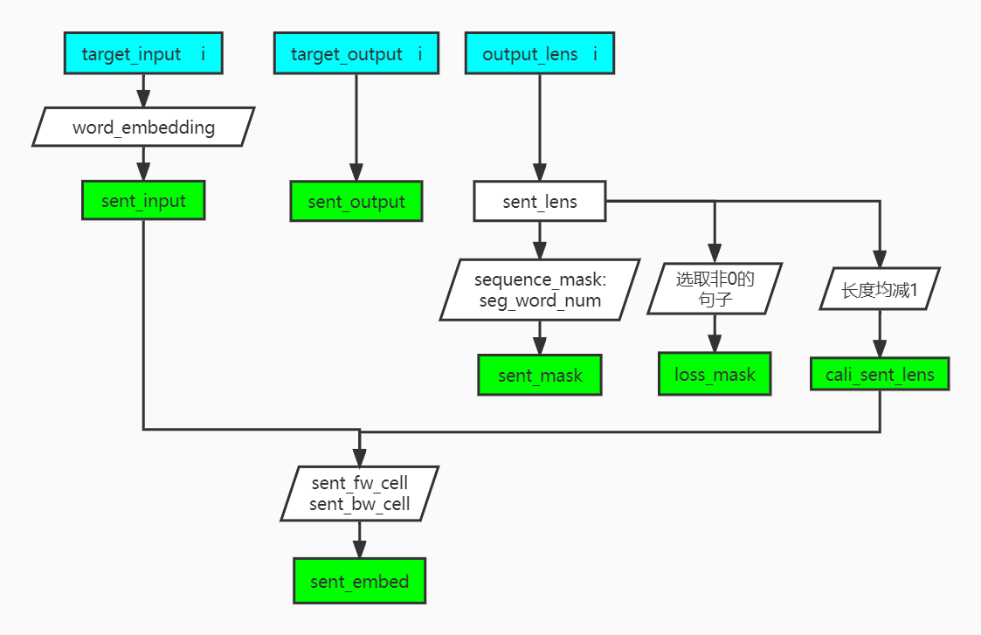

**输入介绍：**

**target_input:**原始输入，每个句子每个seg的句子，于前面加上开始符，表示为词表id，[batch, seg_num, seg_i_word_num]。

**target_output**:原始输入，每个句子每个seg的句子，于后面加上结束符，表示为词表id，[batch, seg_num, seg_i_word_num]。

**output_lens:**原始输入，每个句子中每个seg的长度，[batch, seg_num, seg_word_num]

**层级介绍：**

**word_embedding**: 出现在 1. embedding里，target相关的id的embedding，embedding到word_dim。

**sequence_mask:**方法，用于将sent_lens的长度表示，改变成对应seg_word_num长的mask tensor。mask长于sent_lens中数值的word

选取非0的句子：将sent_lens长度为0的mask掉。

长度均减1：将sent_lens的值统一减1，0不用变。

**sent_fw_cell/sent_bw_cell**:出现在 5.2 sent_post_encoder 中，建立的双向循环层

**输出介绍：**

**sent_input:**每个句子第i个seg句子的id形式，[batch, seg_i_word_num]

**sent_output**:每个句子第i个seg句子的id形式，[batch, seg_i_word_num]

**sent_mask**:每个句子第i个seg句子的mask，mask掉对应句子的padding的词，

[batch, seg_i_word_num]

**loss_mask:**对应seg的每个句子的mask，mask掉长度为0的句子。[batch,]

**cali_sent_lens**:是sent_lens所有值减1的结果，为排除作为输入的target_input的开始符的长度。[batch,]

**sent_embed**:对应句子第i个seg句子经历循环层得到的最终状态，表示该seg句子的编码。

[batch, sent_post_encoder_dim*2]

##### 2.group

可以看出，下述结构图存在过多的图的割裂，不是一个整体，但是代码此处构成均为group域的内容，因此这样画图。

为方便理解把group图分为4部分，part1, part2, part3,以及主干部分(decode_group)。

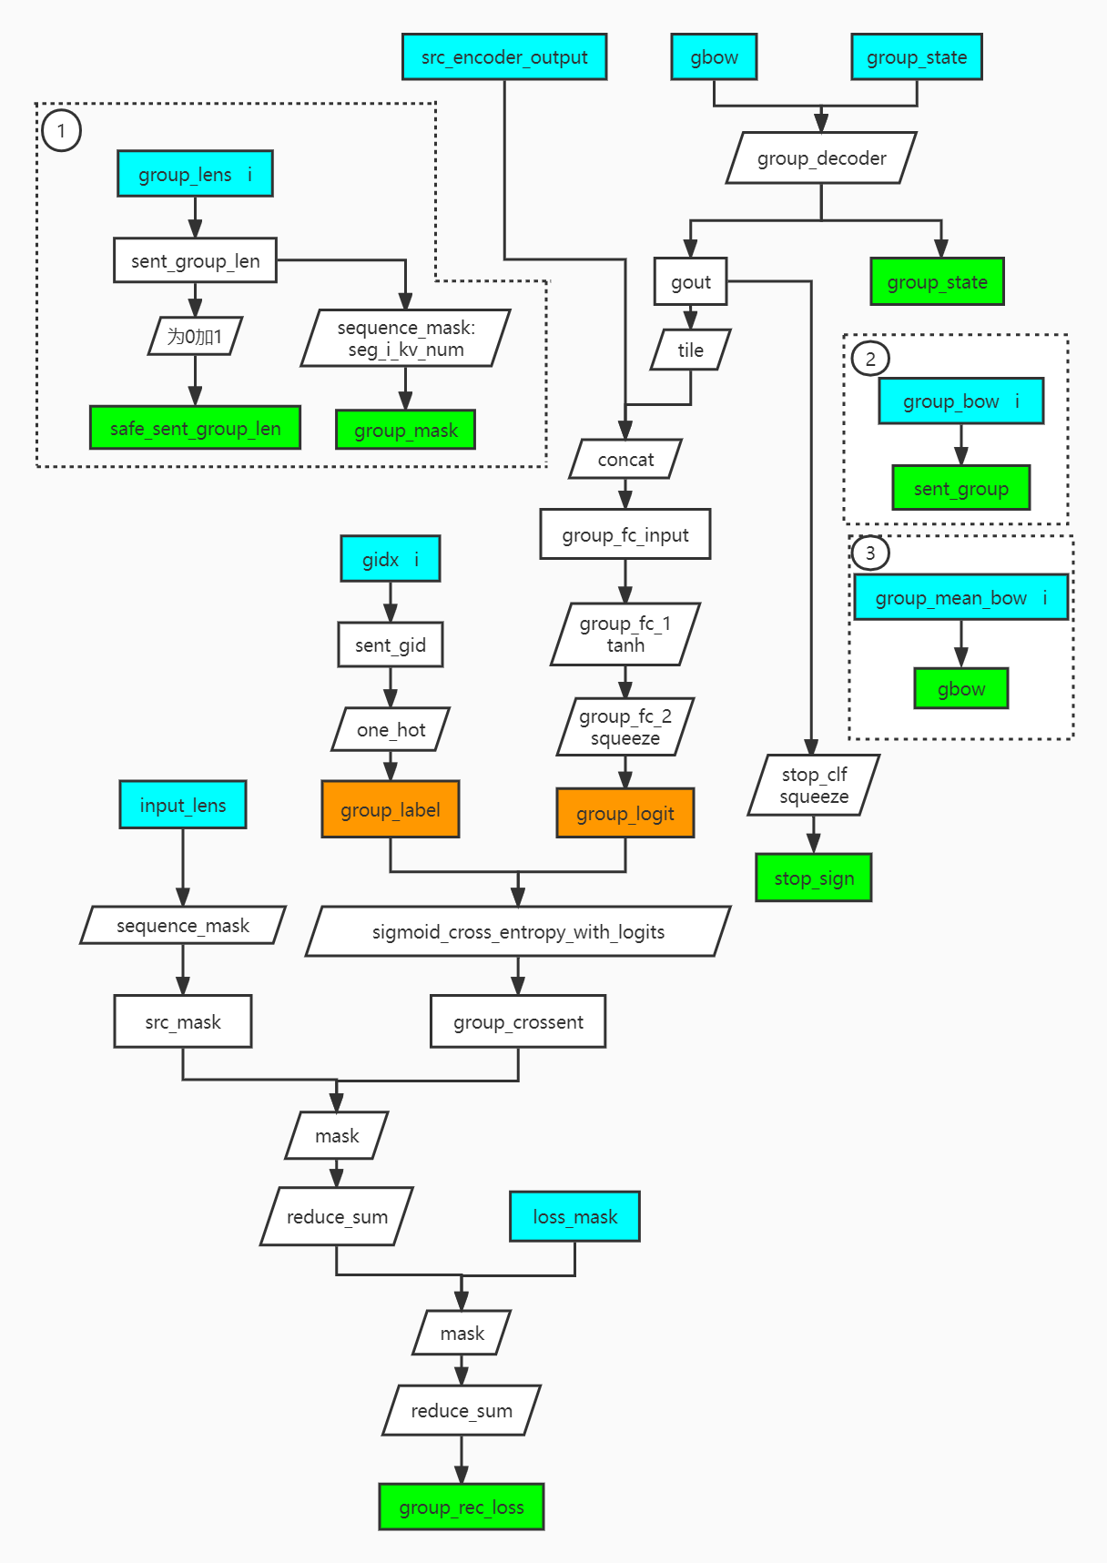

在叙述网络前，先对此处网络出现的train_body参数，进行总结：

**gbow**:在此图作为输入，并更新，作为输入时为前一时刻的seg对应的整体kv对的编码形式，更新后为当前seg对应的整体kv对的编码形式。[batch, encoder_dim(*2)]

**stop_sign**:此图只用作更新，用于记录第i个seg是否停止的标准，最终为[seg_num, batch]

**group_rec_loss**:评估对应句子对应seg中，是否出现对应kv对的损失。group_label为第i个seg中，有哪些kv对，group_logit为预测此的结果。float, 累加上所有seg的损失，最终为[batch,]

**group_state**: 为group_decoder的隐藏状态，group_decoder为 5.1 group_sent 中定义的循环层，这里作为输入是前一时刻group_decoder的状态，输出是当前时刻group_decoder的状态。[batch, group_decoder_dim]

###### 1.part1

**输入介绍：**

**group_lens**:为原始输入，记录了每个seg的kv对的数量,[batch, seg_num]

**层级介绍：**

**为0加1**：为了使safe_sent_group_len作为除数不含0

**sequence_mask:**将输入的值变为长seg_i_kv_num的tensor的mask

**输出介绍：**

**safe_sent_group_len**:是group_lens的第i个seg的值，记录了每个句子第i个seg的kv对数量，如果kv对数为0，则加1.[batch,]

**group_mask**:mask掉对应seg多余的kv对位置，这些地方没有实际kv对，但由于长度是所有seg中最多kv对的数量，所以需要mask。[batch, seg_i_kv_num]

###### 2.part2

**输入介绍：**

**group_bow**: 出现在5.4.1 group_encode部分，对应句子对应seg的对应kv对的编码形式。一个kv对对应一个编码，[batch, seg_num, seg_kv_num, encoder_dim(*2)]。

**输出介绍：**

**sent_group**: 为对应句子第i个seg的对应kv对的编码形式，一个kv对对应一个编码 [batch, seg_i_kv_num, encoder_dim(*2)]

###### 3.part3

**输入介绍：**

**group_mean_bow**: 出现在5.4.1 group_encode部分，对应句子对应seg的整体kv对的编码形式。这里将所有kv对的编码向量求均值得到，一个seg对应一个编码[batch, seg_num, encoder_dim(*2)]。

**输出介绍：**

**gbow**: 为train_body的关键单元，为当前seg对应的整体kv对的编码形式。[batch, encoder_dim(*2)]

###### 4.decode_group

**输入介绍：**

**src_encoder_output**:出现在2 input_encode中，针对整个句子的kv对，每一时刻的输出，由于是否双向输出有变化，每一时刻代表每一个kv对，其结果由前面的kv对和后面的kv对共同决定，[batch, seq_kv_num, encoder_dim(*2)].

**gbow**:出现在5.4.4.2.3 part3里，这里表示前一个seg对应的整体kv对的编码形式，[batch, encoder_dim(*2)]

**group_state**: 为group_decoder的隐藏状态，group_decoder为 5.1 group_sent 中定义的循环层，作为输入是前一时刻group_decoder的状态，输出是当前时刻group_decoder的状态。[batch, group_decoder_dim]

**gidx**:出现在5.4.1 group_encode 中， 每个值对应为(batch, seq_kv_id)的含义，即序号，序号取决于对应句子kv对的编号，记录每个句子每个seg对应的kv对的序号。[batch, seg_num, seg_i_kv_num, 2]。

**input_lens**:原始输入，是整个句子中kv对的数量 [batch,]

**loss_mask**:出现在5.4.4.1 sent 部分，为对应seg的每个句子的mask，mask掉长度为0的句子。[batch,]

**中间变量介绍：**

**gout**:包含有seg中所有kv对信息解码得到的输出，由group_decoder得到，[batch, group_decoder_dim]

**group_fc_input**:将gout进行复制扩展(tile)到[batch, seq_kv_num, group_decoder_dim]， 然后同src_encoder_output进行连接（concat）。包含有句子所有kv对的信息，当前seg的整体kv对的信息，以及前面seg的时序信息。[batch, seq_kv_num, group_decoder_dim+encoder_dim(*2)]

**group_logit**:是group_fc_input经过两层全连接层得到的，包含有句子所有kv对的信息，当前seg的整体kv对的信息，以及前面seg的时序信息，对应为第i个seg有哪些kv对

**sent_gid**: 为第i个seg所有kv对的序号，每个值对应为(batch, seq_kv_id)的含义，即序号，序号取决于对应句子kv对的编号，[batch, seg_i_kv_num, 2]。

**group_label**: 为第i个seg有哪些kv对，[batch, seq_kv_num]。

**group_crossent**:group_label和group_logit原始的交叉熵，[batch, seq_kv_num]

**src_mask**: input_lens的mask的tensor, [batch, seq_kv_num]

**层级介绍：**

**group_decoder**:为5.1 group_sent中构建的循环层。输入是指定句子对应seg中整体kv对的编码信息以及decoder上一次的状态，这里由于是针对单独一个seg做运算，gout没有时间步的维度。

**group_fc_1**：为5.3 parameters 中构建的全连接层，输出为encoder_dim*2,在后面加上tanh激活层。此时为[batch, seq_kv_num, encoder_dim*2]

**group_fc_2**：为5.3parameters 中构建的全连接层，输出为1，在后面加上squeeze，去除长只有1的维度。 此时为[batch, seq_kv_num]

**one_hot**:把sent_gid的关于kv对的编号变为one_hot格式，长度为seq_kv_num。[batch, seg_i_kv_num, seq_kv_num]，之后根据group_mask(5.4.4.2.1part1)mask后，执行了累加，表示为第i个seg有哪些kv对，为[batch, seq_kv_num]。

**sigmoid_cross_entropy_with_logits**:求对应的交叉熵，即group_label和group_logit的交叉熵。输出为[batch, seq_kv_num]

**sequence_mask**:将input_lens转换成mask的tensor,[batch, seq_kv_num]

**stop_clf:**为5.3parameters中构建的全连接层，输出为1，后接squeeze去除长度为1的维度。

**输出介绍：**

**group_state**:为当前group_decoder的状态，包含的信息是seg中所有kv对解码得到的信息。[batch, group_decoder_dim]

**stop_sign**:停止符，记录第i个seg是否停止的标准，最终为[seg_num, batch]

**group_rec_loss**：此处的实现是由group_crossent和src_mask相乘mask后，再求和得到[batch, ], 之后再根据loss_mask对应mask后求和得到一个值，该值为所有分损失的和。评估对应句子对应seg中，是否出现对应kv对的损失。[batch,]

##### 3.type and plan

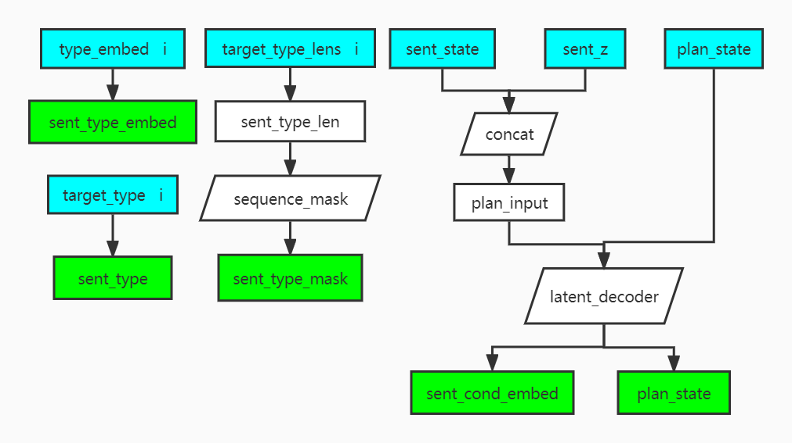

**关键变量：**

**sent_state**:[batch, decoder_dim] 为basic_decoder解码后的状态，即解码出来当前seg句子后的decoder状态。

**sent_z**:[batch, sent_latent_dim]，经历重采样得到的随机变量信息，包含有seg句子编码，整体kv对编码，整体type编码的信息和之前状态的信息。

**plan_state**:为latent_decoder上一时刻的状态，主要用于seg传递decoder状态，[batch, latent_decoder_dim]

**输入介绍：**

**type_embed**:出现在2.input_encode中，每个seg所有的type向量求均值得到最终结果 [batch, seg_num, type_dim]

**target_type**:原始输入，记录每个seg都描述了什么类。为id形式。[batch, seg_num, seg__i_type_num]

**target_type_lens**:原始输入，记录每个seg描述的类的数量，[batch, seg_num]

**sent_state**: [batch, decoder_dim]，为basic_decoder解码后的状态，即解码出来当前seg句子后的decoder状态。

**sent_z**: [batch, sent_latent_dim]，上一状态，经历重采样得到的随机变量信息，包含有seg句子编码，整体kv对编码，整体type编码的信息和之前状态的信息。

**plan_state:** latent_decoder上一时刻的状态，主要用于seg传递decoder状态，[batch, latent_decoder_dim]

**层级介绍：**

**sequence_mask**:构建对应seg描述类的数量的mask，mask到seg_i_type_num。输入是[batch,]，来自于target_type_lens的第i个seg的值。

**concat**:连接

**latent_decoder**:出现在5.1group_sent里，输出latent_decoder_dim

**输出介绍：**

**sent_type_embed**:第i个seg所有的type向量求均值得到最终结果 [batch, type_dim]

**sent_type:**第i个seg描述了什么类 [batch, seg__i_type_num]

**sent_type_mask**:第i个seg描述的类的数量的mask，[batch, seg_i_type_num]

**sent_cond_embed**:来自sent_state和sent_z的信息，加上latent_decoder之前的状态解码得到的输出[batch, latent_decoder_dim]

**plan_state**：latent_decoder当前时刻的状态，主要用于seg传递decoder状态，[batch, latent_decoder_dim]

##### 4.sent_net_work

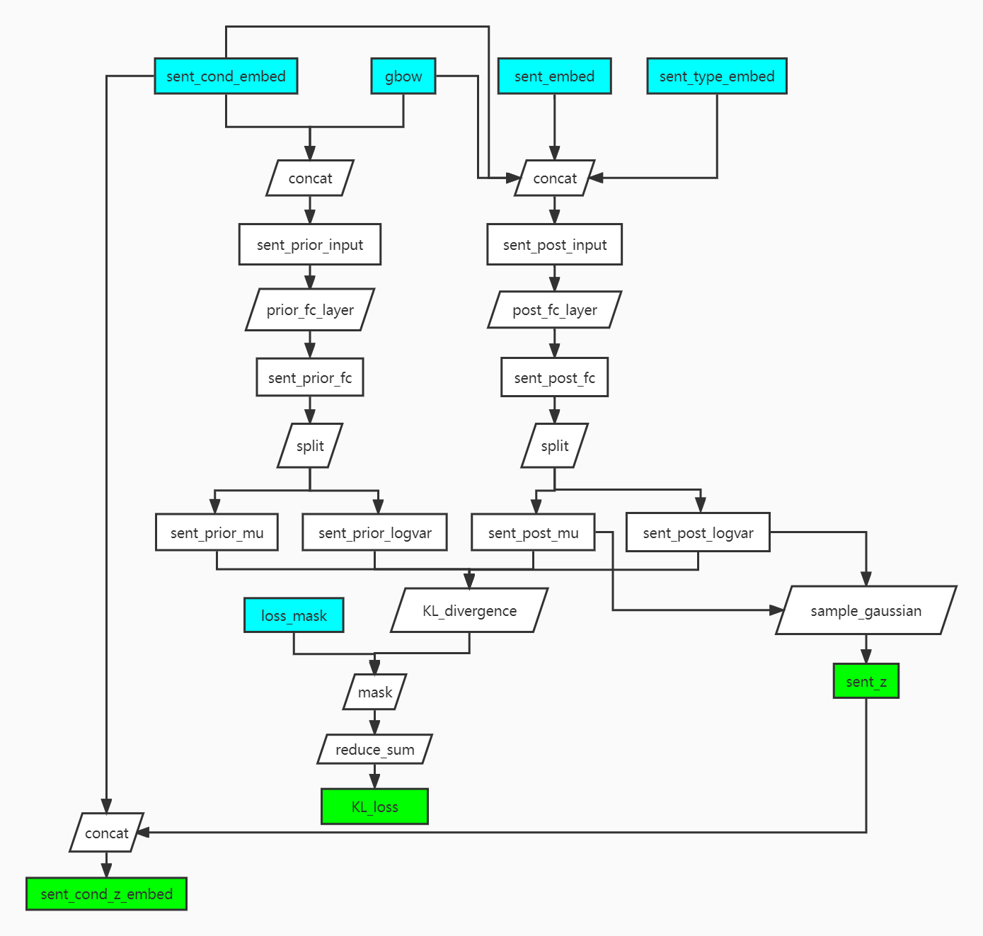

**关键元素：**

**KL_loss:** 上一状态的sent信息a(sent_cond_embed)，当前seg对应的整体kv对的编码b(gbow)，对应句子第i个seg句子经历循环层得到的最终状态，表示该seg句子的编码c(sent_embed)，第i个seg所有的type向量求均值得到最终结果d(sent_type_embed)。a和b构造的随机变量和abcd构造的随机变量的损失。

即通过kv对和上一句子产生的随机变量和实际句子的信息的随机变量差异，这些随机变量用于产生句子。

这里针对ab/abcd concat后再经历全连接层得到指定均值方差，求KL散度，再通过loss_mask清0长度为0的句子的损失，求和加到KL_loss上，最终为一个值。

KL散度[batch, ]- mask后求和为1个值。

**sent_z**: seg句子信息，整体kv对编码，以及整体type编码和上一状态的sent信息经历全连接层得到均值方差求的随机变量的隐含变量。 [batch, sent_latent_shape]

**输入介绍：**

**sent_cond_embed**: (5.4.4.3 type_and_plan) 来自sent_state和sent_z的信息，加上latent_decoder之前的状态解码得到的输出[batch, latent_decoder_dim]

**gbow**: (5.4.4 train_body)为train_body的重要元素，此时为当前seg对应的整体kv对的编码形式。[batch, encoder_dim(*2)]。

**sent_embed**: (5.4.4.1 sent) 对应句子第i个seg句子经历循环层得到的最终状态，表示该seg句子的编码。[batch, sent_post_encoder_dim*2]

**sent_type_embed**: (5.4.4.3 type_and_plan) 第i个seg所有的type向量求均值得到最终结果 [batch, type_dim]

**loss_mask**: (5.4.4.1 sent) 对应seg的每个句子的mask，mask掉长度为0的句子。[batch,]

**层级介绍：**

**prior_fc_layer**: (5.3 parameters) 全连接层 输出sent_latent_dim*2

**post_fc_layer**: (5.3 parameters) 全连接层 输出sent_latent_dim*2

**KL_divergence**: 根据两个随机变量的均值方差共4个参数得到随机变量相似度KL损失

**sample_gaussian**: 根据一个随机变量的均值和方差重采样得到对应随机变量。

**输出介绍：**

**KL_loss:** 上一状态的sent信息a(sent_cond_embed)，当前seg对应的整体kv对的编码b(gbow)，对应句子第i个seg句子经历循环层得到的最终状态，表示该seg句子的编码c(sent_embed)，第i个seg所有的type向量求均值得到最终结果d(sent_type_embed)。a和b构造的随机变量和abcd构造的随机变量的损失。

即通过kv对和上一句子产生的随机变量和实际句子的信息的随机变量差异，这些随机变量用于产生句子。

这里针对ab/abcd concat后再经历全连接层得到指定均值方差，求KL散度，再通过loss_mask清0长度为0的句子的损失，求和加到KL_loss上，最终为一个值。

KL散度[batch, ]- mask后求和为1个值。

**sent_z**: seg句子信息，整体kv对编码，以及整体type编码和上一状态的sent信息经历全连接层得到均值方差求的随机变量的隐含变量。 [batch, sent_latent_shape]

**sent_cond_z_embed**:由上一状态的sent信息和当前状态产生的sent信息得到,包含有seg句子信息，整体kv对编码，type编码，上一时刻的sent信息。 [batch, latent_decoder_dim+sent_latent_dim]

##### 5.type_loss

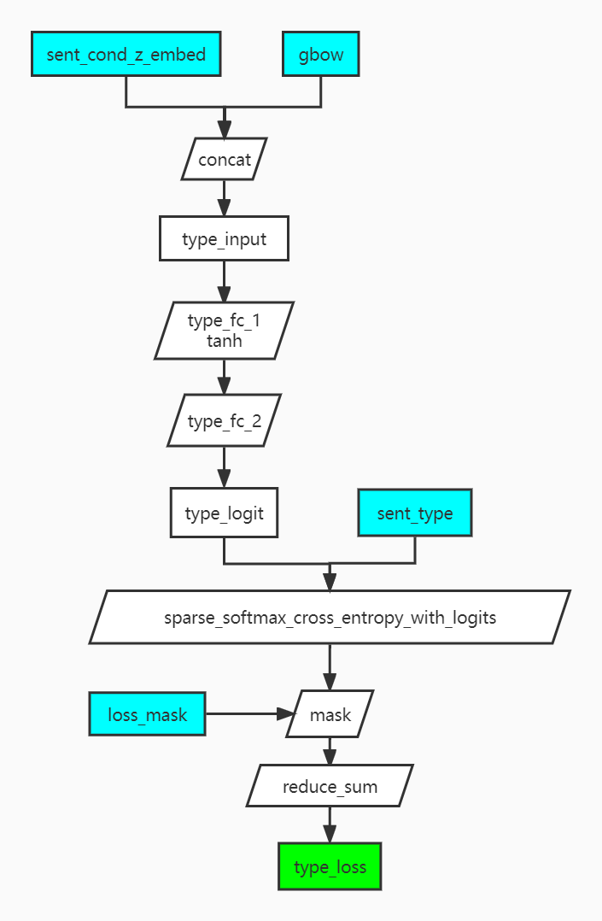

**关键元素：**

**type_loss**: 类型损失，判断当前seg有哪些type。 一个值

**输入介绍：**

**sent_cond_z_embed**:sent_state和sent_z decode得到的信息，连接上当前重采样生成的sent_z的信息，包含之前状态的信息，seg句子，整体kv对编码和整体type编码的信息。[batch, latent_decoder_dim+sent_latent_dim]

**gbow:** (5.4.4 train_body) 当前seg对应的整体kv对的编码形式。[batch, encoder_dim(*2)]

**sent_type:** (5.4.4.3 type_and_plan) 第i个seg描述了什么类 [batch, seg__i_type_num]

**层级介绍：**

**type_fc_1**: (5.3 parameters) 输出type_dim 后面跟tanh激活层

**type_fc_2**: (5.3 parameters) 输出type_vocab_size.

**sparse_softmax_cross_entropy_with_logits**:求交叉熵，输入sent_type[batch, seg__i_type_num], type_logit[batch, seg_i_type_num, type_vocab_size]

**输出介绍：**

**type_loss**：类型损失 判断当前seg有哪些type，经历交叉熵得到 [batch,]然后通过loss_mask掉为0值，之后求和得到一个值。

##### 6.sent_decode

由于sent_decode过大，分为两部分make_sent_decoder和run_sent_decoder。

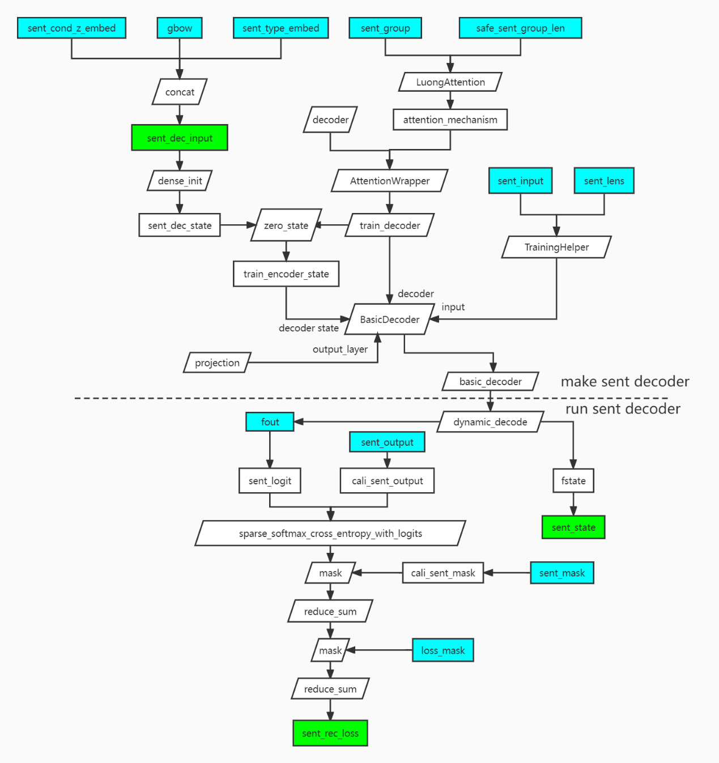

先把整幅图出现的train_body参数进行介绍：

**gbow**: (5.4.4.2.3 part3) 为当前seg对应的整体kv对的编码形式。[batch, encoder_dim(*2)]

**sent_state**: 为basic_decoder解码后的状态，即解码出来当前seg句子后的decoder状态。[batch, decoder_dim]

**sent_rec_loss**:是比较生成的句子和实际的句子差异的损失，为单独的一个值。

###### 1.make sent decoder

**输入介绍：**

**sent_cond_z_embed**: (5.4.4.4 sent net work) 由上一状态的sent信息(sent_state&sent_z)和当前状态产生的sent信息得到,包含有seg句子信息，整体kv对编码，type编码，上一时刻的sent信息。 [batch, latent_decoder_dim+sent_latent_dim]

**gbow:** (5.4.4.2.3 part3) 为当前seg对应的整体kv对的编码形式。[batch, encoder_dim(*2)]

**sent_type_embed**: (5.4.4.3 type and plan) 第i个seg所有的type向量求均值得到最终结果 [batch, type_dim]

**sent_group**: (5.4.4.2.2 part2) 为对应句子第i个seg的对应kv对的编码形式，一个kv对对应一个编码 [batch, seg_i_kv_num, encoder_dim(*2)]

**safe_sent_group_len**: (5.4.4.2.1 part1) 是group_lens的第i个seg的值，记录了每个句子第i个seg的kv对数量，如果kv对数为0，则加1.[batch,]

**sent_input**: (5.4.4.1 sent) 每个句子第i个seg句子的embed形式，[batch, seg_i_word_num]

**sent_lens**: (5.4.4.1 sent)为每个句子第i个seg有多长 [batch,]

**层级介绍：**

**dense_init**: 将sent_cond_z_embed，gbow和sent_type_embed连接后得到sent_dec_input，通过自动随机生成dense层的参数，使sent_dec_input通过dense初始化为sent_dec_state。使得sent_dec_state初始化含上一状态信息，当前sent重采样信息(sent_z)，整体kv对信息，type编码信息，使得decoder的状态更接近实际。

**zero_state**: 初始化train_decoder的状态，为sent_dec_state，得到train_encoder_state。

**LuongAttention**:将sent_group依据safe_sent_group_len进行attention封装得到attention_mechanism。

**decoder**: (5.1 group_sent)循环层 输出decoder_dim

**AttentionWrapper:**为循环层的前面加上attention， 这里将decoder和attention_mechanism封装成train_decoder，为一个含attention机制的循环层。

**projection:** (5.3 parameters) 全连接 输出tgt_vocab_size.

**TrainingHelper**:封装序列化label，将sent_input按照sent_lens的长度输出。

**BasicDecoder**: 封装decoder，子decoder: train_decoder，输入为train_decoder中attention机制的输入，sent_group。初始化状态：train_decoder_state，label：TrainingHelper封装，输出全连接层：projection。 最终是由kv对输出对应的描述句子。

**输出介绍：**

**sent_dec_input**: 由上一状态的sent信息(sent_state&sent_z)和当前状态产生的sent信息得到,包含有seg句子信息，整体kv对编码，type编码，上一时刻的sent信息。以及直接包含的整体kv对编码信息和整体type编码信息。[batch, latent_decoder_dim + encoder_dim +type_dim]

###### 2. run sent decoder

**输入介绍：**

**fout**: 为basic_decoder的输出，里面包含了两种结果的表现形式，output:[batch, seg_i_word_num, tgt_vocab_size]为选中指定词的概率。 sample_id[batch, seg_i_word_num]为选中的词的id。

**sent_mask**: (5.4.4.1 sent) 每个句子第i个seg句子的mask，mask掉对应句子的padding的词，[batch, seg_i_word_num]

**loss_mask**: (5.4.4.1 sent) 对应seg的每个句子的mask，mask掉长度为0的句子。[batch,]

**sent_output:** (5.4.4.1 sent) 每个句子第i个seg句子的embed形式，[batch, seg_i_word_num]

**层级介绍**

**sparse_softmax_cross_entropy_with_logits**:求交叉熵，为sent_logit(fout的output):[batch, seg_i_word_num, tgt_vocab_size]和cali_sent_output: [batch, seg_i_word_num]求交叉熵，表示为预计的seg的句子和实际seg的句子的误差，得到[batch, seg_i_word_num]大小的loss。之后先经历cali_sent_mask，mask掉为空的词的损失，然后求和得到[batch,]，再根据loss_mask，mask掉为空的句子的损失，然后求和得到最终的损失。

**输出介绍：**

**sent_state**: 为basic_decoder解码后的状态，即解码出来当前seg句子后的decoder状态。[batch, decoder_dim]

**sent_rec_loss**: 是比较生成的句子和实际的句子差异的损失，为单独的一个值。

##### 7.bow_loss

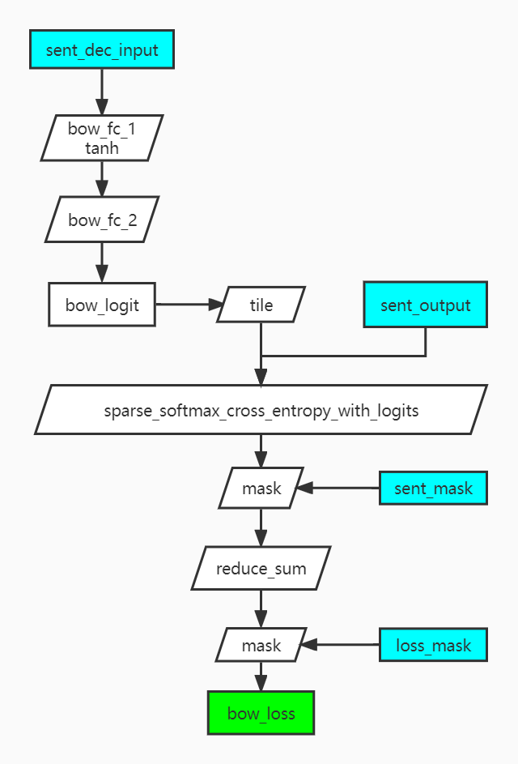

**输入介绍：**

**sent_dec_input**: (5.4.4.6.1 make sent decoder) 由上一状态的sent信息(sent_state&sent_z)和当前状态产生的sent信息得到,包含有seg句子信息，整体kv对编码，type编码，上一时刻的sent信息。以及直接包含的整体kv对编码信息和整体type编码信息。[batch, latent_decoder_dim + encoder_dim +type_dim]

**sent_output:** (5.4.4.1 sent) 每个句子第i个seg句子的id形式，[batch, seg_i_word_num]

**sent_mask**: (5.4.4.1 sent) 每个句子第i个seg句子的mask，mask掉对应句子的padding的词，[batch, seg_i_word_num]

**loss_mask**: (5.4.4.1 sent) 对应seg的每个句子的mask，mask掉长度为0的句子。[batch,]

**层级介绍：**

**bow_fc_1**: (5.3 parameters) 输出为 bow_hidden_dim 后面跟tanh激活层

**bow_fc_2**: (5.3 parameters) 输出为 tgt_vocab_size

**sparse_soft_max_entropy_with_logit**: 这里表示的是bow_logit，预测该seg有哪些词组成，bow_logit为[batch, seg_i_word_num, tgt_vocab_size]。 得到的损失为[batch, seg_i_word_num]，然后通过sent_mask把该seg多余的空词mask掉，再求和得到[batch,]，利用loss_mask把空句子mask掉求和得到一个值为bow_loss。

**输出介绍：**

**bow_loss**：判断该句子该seg有哪些词的损失，不要求顺序。

#### 5.stop_loss

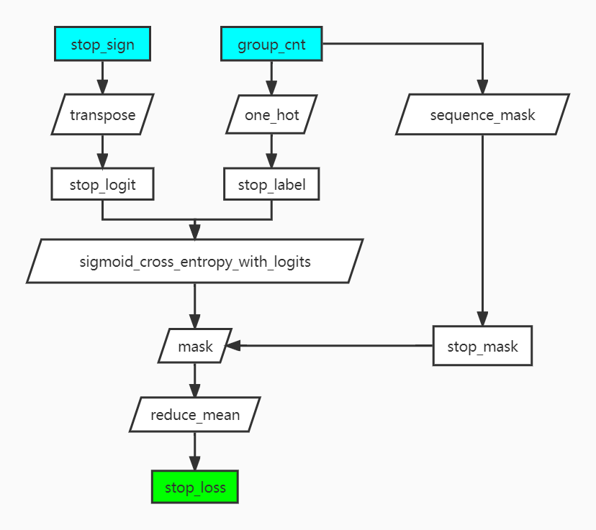

**输入介绍：**

**stop_sign**: (5.4.4 train_body) 用于记录第i个seg是否停止的标准，最终为[seg_num, batch]

**group_cnt**: 原始输入， 记录有多少个seg [batch,]

**层级介绍：**

**transpose**: 更换对应维度，这里为[1,0] 得到stop_logit [batch, seg_num]

**one_hot**: 将group_cnt进行one_hot，转成长为seg_num，stop_label [batch, seg_num]

**sigmoid_cross_entropy_with_logits:** 求stop_logit和stop_label的交叉熵，然后通过stop_mask把空seg的交叉熵mask掉后先求和，得到[batch, ]，再求均值得到一个值stop_loss。

**sequence_mask:** 构建mask矩阵，这里将group_cnt构建成一个长为seg_num的mask。**stop_mask**:[batch, seg_num]

**输出介绍：**

**stop_loss:**判断指定seg是否停止句子的loss。

#### 6.loss整合

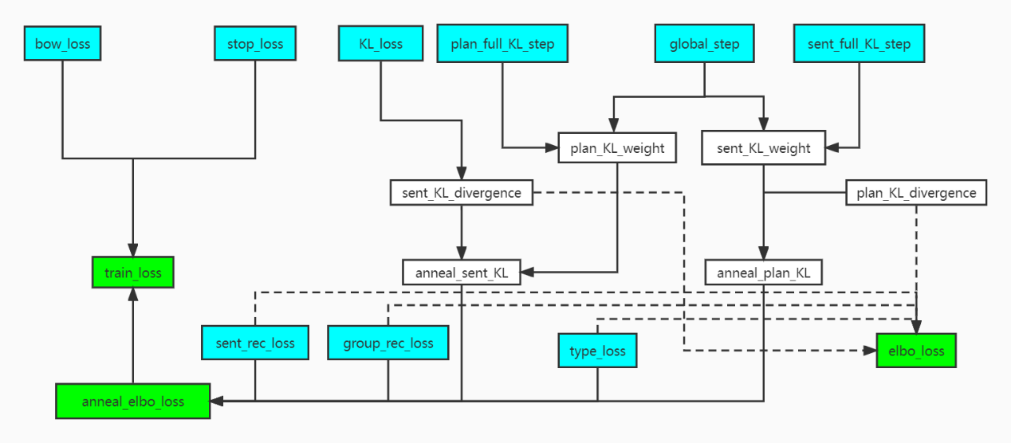

首先介绍经由训练得到的loss：

**KL_loss:** 即通过kv对和上一句子产生的随机变量和实际句子的信息的随机变量差异，这些随机变量用于产生句子。主要在于是否包含当前seg句子的编码（sent_embed）和type编码(sent_type_embed) KL散度[batch, ]- mask后求和为1个值。

**type_loss**: 类型损失，判断当前seg有哪些type。 一个值

**sent_rec_loss**:是比较生成的句子和实际的句子差异的损失，为单独的一个值

**bow_loss**：判断该句子该seg有哪些词的损失，不要求顺序。

**group_rec_loss**:评估对应句子对应seg中，是否出现对应kv对的损失。group_label为第i个seg中，有哪些kv对，group_logit为预测此的结果。float, 累加上所有seg的损失，最终为[batch,]

**plan_KL_divergence**:根据大类和句子kv对生成的随机变量和再加上句子生成的随机变量之间的KL损失。

**stop_loss**:由stop_sign和实际的seg数group_cnt求交叉熵得到，最后的值由交叉熵经由group_cnt的mask后求和得到[batch,]再求均值作为平均每个句子的stop损失，意义为句子需生成多少个seg。

参数：

**global_step**:为全局迭代次数

**plan_full_KL_step**:用于控制plan_KL_divergence损失的权重

**sent_full_KL_step**:用于控制sent_KL_divergence损失的权重

计算得到：

**elbo_loss**:为sent_rec_loss和group_rec_loss和type_loss以及plan_KL_divergence和sent_KL_divergence。

**anneal_elbo_loss**:为添加有权重的elbo_loss。针对两个KL损失添加权重。

**train_loss**:anneal_elbo_loss和stop_loss以及bow_loss的和。

### 5.infer 推断

#### 1.group_init

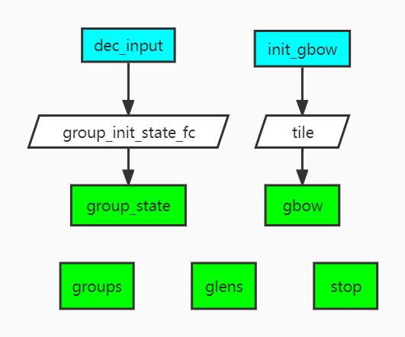

**输入介绍：**

**dec_input:** (4. top level) 不训练时，包含大类的信息，所有kv对的信息，对应的含句子大类和kv对信息的随机变量。[batch, cate_dim+encoder_dim(*2)+plan_latent_dim]

**init_gbow**: (5.3 parameters) 大小为 [1, encoder_dim(*2)]的变量

**层级介绍：**

**group_init_state_fc:** (5.3 parameters) 输出group_decoder_dim

**tile:** 复制扩展

**输出介绍：**

**group_state**: 初始化变量 利用dec_input初始化，包含大类的信息，所有kv对的信息，对应的含句子大类和kv对信息的随机变量 [batch, group_decoder_dim]

**gbow**: 初始化变量 [batch, encoder_dim(*2)]

**groups:** 初始化变量 [batch, 1, seq_kv_num]

**glens**: 初始化变量 [batch,]

**stop**: 初始化变量 [batch,]

#### 2.group_cond

if i == 0: True

else:

if min(stop) == 0 #该seg所有的句子还存在未停止

if i >= max_sent_cnt # seg数不能超过设定的最大seg数

False

else:

True

else:

False

最终表示存在句子的seg还能继续往下写才为真

第一步必定为真。

当所有句子都无seg可运行或是seg数超过了设定的最大seg数，就为假

#### 3.group_body

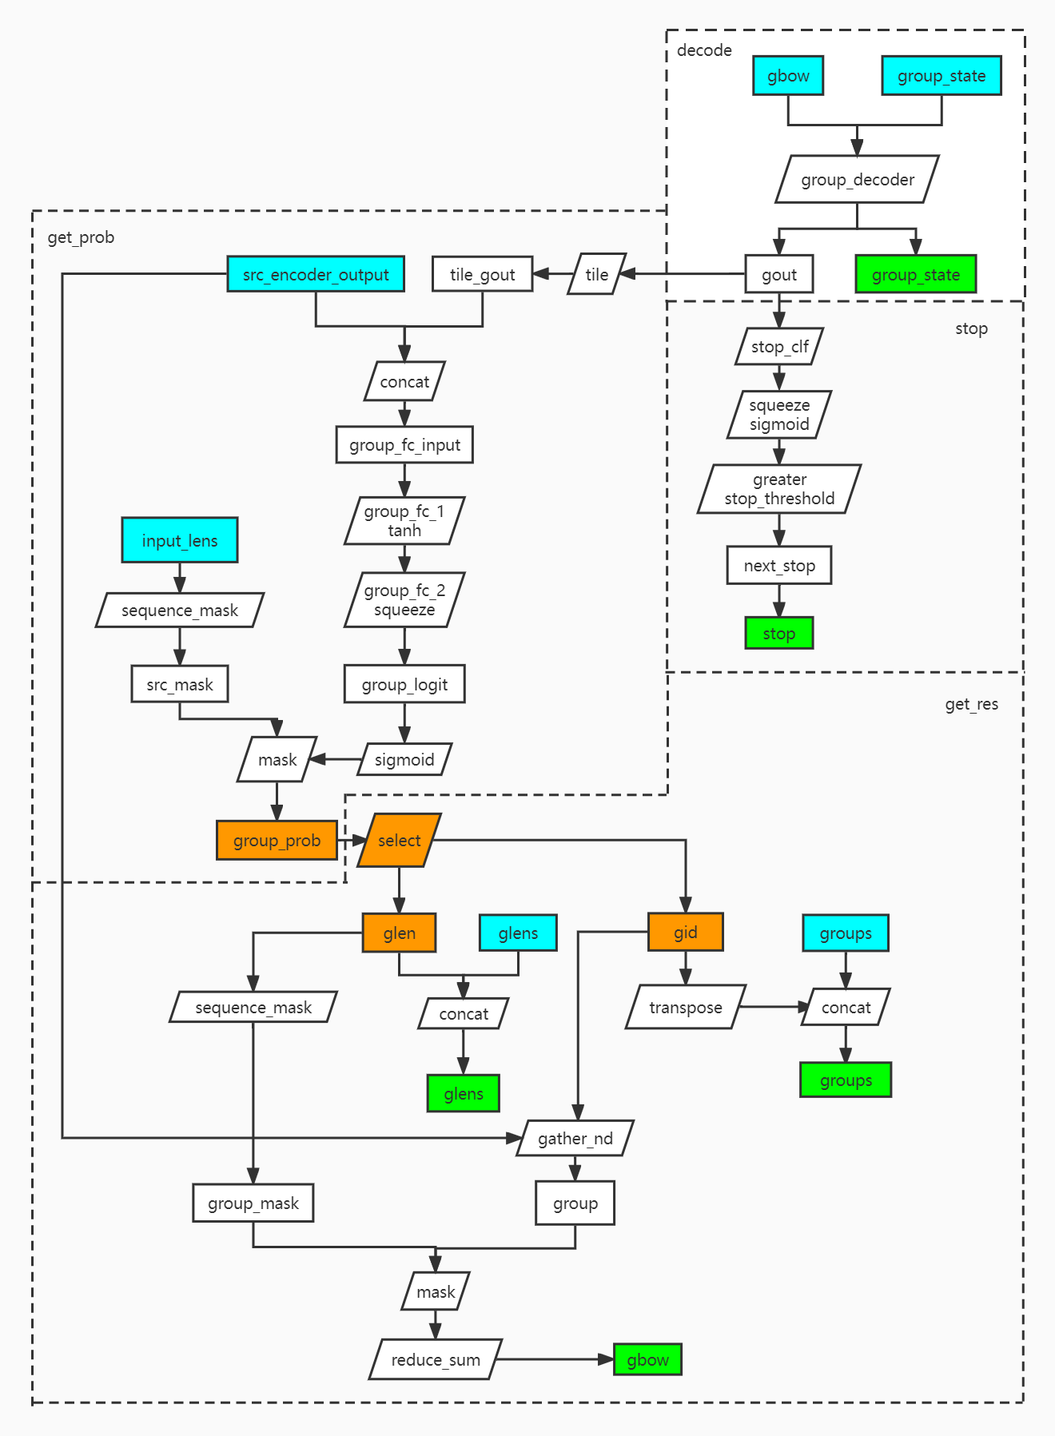

由于group_body过于复杂，将其拆分成4部分，decode，stop，get_porb, get_res。

分别表示为判断seg有哪些kv对的解码decode，判断第几个seg停止的属性stop，获取对应句子对应seg的kv对出现概率get_prob，以此得到对应句子seg的kv对的结果和用于下一个seg的kv对编码get_res。

关键属性：

**group_state**: 作为输入是前一时刻group_decoder的状态，输出是当前时刻group_decoder的状态 [batch, group_decoder_dim]

**gbow**: 作为输入是前一时刻生成的seg中含的整体kv对的编码形式。 [batch, encoder_dim(*2)]

**groups**: 记录每个句子每个seg的kv对id， [batch, seg_num, seq_kv_num] 值为gid中的seq_kv_id。

**glens**: 记录每个句子每个seg的kv对的数量 [batch, seg_num]

**stop**: 记录每个句子在第几个seg结束 [batch,]

##### 1.decode

**输入介绍：**

**gbow**: 这里表示前一个seg对应的整体kv对的编码形式，值得注意的是，此处为自己求得的gbow [batch, encoder_dim(*2)]

**group_state**: 作为输入是前一时刻group_decoder的状态，输出是当前时刻group_decoder的状态。[batch, group_decoder_dim]

**层级介绍：**

**group_decoder:** 为5.1 group_sent中构建的循环层。输入是指定句子对应seg中整体kv对的编码信息以及decoder上一次的状态，这里由于是针对单独一个seg做运算，gout没有时间步的维度。

**输出介绍：**

**group_state**: 输出是当前时刻group_decoder的状态。[batch, group_decoder_dim]

**gout**: 包含上一个seg中所有kv对信息解码得到的输出，由group_decoder得到，[batch, group_decoder_dim]

##### 2.stop

**层级介绍：**

**stop_clf**: (5.3 parameters) 输出1 得到[batch, 1]

**squeeze**: 消除长为1的维度，后面接sigmoid激活 得到 [batch,]

**greater:** 比较大小，超过stop_threshold的为真 得到next_stop [batch,]

**输出介绍：**

**stop**: 如果为0的行，表示该句子还没结束，再根据next_stop，判断下一个seg是否结束，如果下一个seg结束，记当前stop对应行为i+1。

##### 3.get_porb

**输入介绍：**

**src_encoder_output**: (2. input encode) 每一时刻的输出，由于是否双向输出有变化，每一时刻代表每一个kv对，其结果由前面的kv对和后面的kv对共同决定，[batch, seq_kv_num, encoder_dim(*2)].

**input_lens**: 原始输入，是整个句子中kv对的数量，取决于原始数据中的feature所表示的所有数量[batch,]

**层级介绍：**

**sequence_mask**: 将input_lens化为mask Tensor，长为seq_kv_num。 得到src_mask [batch, seq_kv_num]

**group_fc_1**: (5.3 parameters) 输出encoder_dim*2

**group_fc_2:** (5.3 parameters) 输出1

**sigmoid**: 激活层，取消负数的出现

**输出介绍：**

**group_porb:** 经由group_logit [batch, seq_kv_num]和src_mask，将对应句子不存在的kv对mask掉后，得到对应句子对应seg出现的kv对的概率，这里之所以是seq_kv_num是因为生成的kv对可能是该句子中所有kv对的任意一个，所以跟训练的时候的seg_i_kv_num不一样。[batch, seq_kv_num]

##### 4.get_res

**输入介绍：**

**group_prob**: 对应句子segi出现的kv对的概率， [batch, seq_kv_num]

**glens**: 记录每个句子每个seg的kv对的数量 [batch, seg_num]

**gid**: 记录对应句子当前seg的kv对编号， [batch, seq_kv_num, 2] 最后的2为(batch, seq_kv_id)

**groups**: 记录每个句子每个seg的kv对id， [batch, seg_num, seq_kv_num] 值为gid中的seq_kv_id。

**glen**: 记录对应句子当前seg的kv对数量 [batch, ]

**层级介绍：**

**select**: 输入为对应句子当前seg出现的kv对的概率，输出为根据概率求得的当前seg出现的kv对的序号，表示为(batch_id, seq_kv_id)，同时输出当前seg出现的kv对的数量，规则为概率超过group_selection_threshold的kv对，如果没有，选取最大概率的kv对。

**sequence_mask:** 将glen进行mask化，得到group_mask [batch, seq_kv_num]的mask矩阵

**gather_nd:** 根据id将src_encoder_output中的kv对编码得到 group[batch, seq_kv_num, encoder_dim(*2)].

**mask**:用group和group_mask进行mask后再求和得到gbow:[batch, encoder_dim(*2)]

**输出介绍：**

**glens**: 记录每个句子每个seg的kv对的数量 [batch, seg_num]

**groups**: 记录每个句子每个seg的kv对id， [batch, seg_num, seq_kv_num] 值为gid中的seq_kv_id。

**gbow:** 为推断的当前句子当前seg的kv对的整体编码形式 [batch, encoder_dim(*2)]

#### 4.group_encode

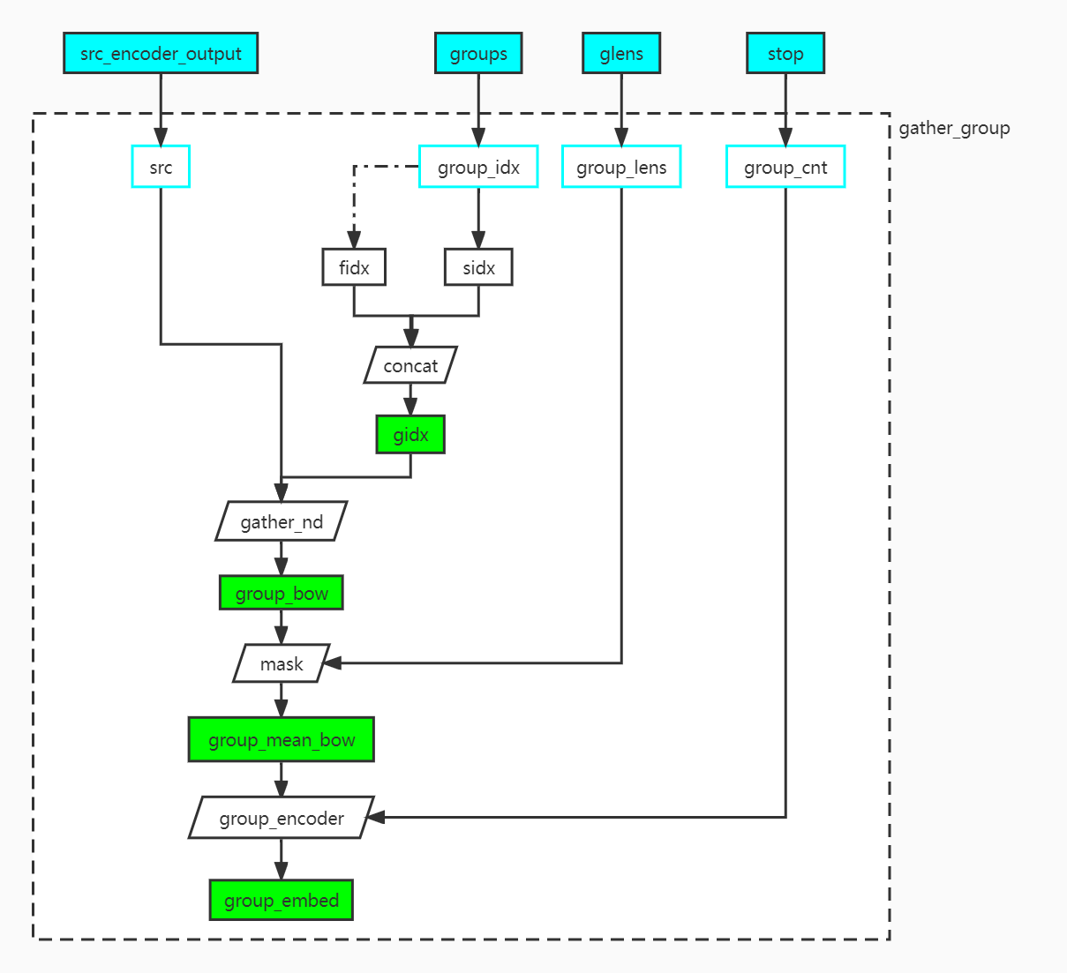

**输入介绍：**

**src_encoder_output**:出现在 2.input_encode 处，每一时刻的输出，由于是否双向输出有变化，每一时刻代表每一个kv对，其结果由前面的kv对和后面的kv对共同决定，[batch, seq_kv_num, encoder_dim(*2)].

**groups**: (5.5.3 group_body)，记录了每个seg都有哪些kv对，用kv对的编号进行记录，kv对的编号取决于该句子有多少个kv对，即key_input和val_input。[batch, seg_num, seg_kv_num]

**glens**: (5.5.3 group_body)，记录了每个seg的kv对的数量。[batch, seg_num]

**stop:** (5.5.3 group_body)，记录了每句话多少个seg。 [batch,]

**层级介绍：**

**gather_group**: 函数

**蓝框所圈参数**：为函数gather_group的输入参数，对应输入由图可视。

**concat**:把fidx和sidx的最后一维连接，构成一个序号

**gather_nd**:依据gidx选取src中对应id的值构成新tensor

**mask**: 根据group_lens将group_bow中多余的参数清0

**group_encoder**:为 5.1 group_sent 构建的循环层，

**中间变量介绍：**

**fidx**:由group_idx的形状决定，每个值是对应batch的编号 [batch, seg_num, seg_kv_num, 1]

**sidx**:由group_idx改变形状得到，每个值对应group的值，[batch, seg_num, seg_kv_num, 1]

**输出介绍：**

**gidx**:由fidx,sidx连接得到，每个值对应为(batch, seq_kv_id)的含义，即序号，序号取决于对应句子kv对的编号，记录每个句子每个seg对应的kv对的序号。[batch, seg_num, seg_kv_num, 2]。

**group_bow**:对应句子对应seg的对应kv对的编码形式。一个kv对对应一个编码，[batch, seg_num, seg_kv_num, encoder_dim(*2)]。

**group_mean_bow**:对应句子对应seg的整体kv对的编码形式。这里将所有kv对的编码向量求均值得到，一个seg对应一个编码[batch, seg_num, encoder_dim(*2)]

**group_embed**:输入的time_step为每句话的seg，值是每句话对应seg的整体kv对的编码形式，这里将所有kv对的编码向量求均值得到，经过循环神经网络得到最后一个时间步的输出。[batch, group_decoder_dim]。

#### 5.infer_init

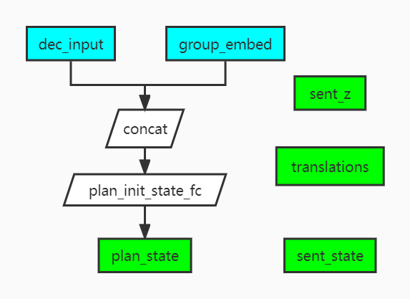

**输入介绍：**

**dec_input**: 4.top_level中的输出，训练时，为cate_embed,src_embed,post_z_plan的连接，

否则为cate_embed,src_embed,prior_z_plan。训练时，包含大类的信息，所有kv对的信息，对应的含句子大类和kv对以及句子本身的信息的随机变量（变分思想）；不训练时，包含大类的信息，所有kv对的信息，对应的含句子大类和kv对信息的随机变量。[batch, cate_dim+encoder_dim(*2)+plan_latent_dim]

**group_embed**: 5.5.4 group_encode输入的time_step为每句话的seg，值是每句话对应seg的整体kv对的编码形式，这里将所有kv对的编码向量求均值得到，经过循环神经网络得到最后一个时间步的输出。[batch, group_decoder_dim]。

**层级介绍：**

**concat**: 连接

**plan_init_state_fc**: 5.3 parameters 输出latent_decoder_dim

**输出介绍：**

**sent_z:** 初始化用于送入循环体的sent_z，初始化为0，[batch, sent_latent_dim]

**translations:** 初始化用于送入循环体的translations，初始化为- [batch, 1, maxmum_iterations]

**sent_state**: 初始化decoder的状态，

#### 6. infer_cond

i<seg_num， 生成句子的seg数不超过seg_num。

#### 7.infer_body

plan_state: latent_decoder上一时刻的状态 [batch, decoder_dim]

sent_state:

sent_z: 经历重采样得到的随机变量信息，包含整体kv对编码，整体type编码的信息和之前状态的信息。[batch, sent_latent_dim]

translations:

##### 1.plan and init

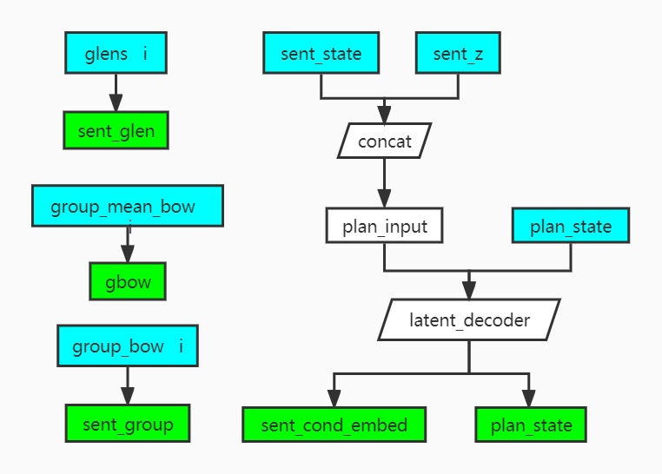

**输入介绍：**

**glens:** (5.5.3 group_body)记录每个句子每个seg的kv对的数量 [batch, seg_num]

**sent_state**: 为basic_decoder解码后的状态，即解码出来当前seg句子后的decoder状态。[batch, decoder_dim]

**sent_z:** 经历重采样得到的随机变量信息，包含整体kv对编码，整体type编码的信息和之前状态的信息。[batch, sent_latent_dim]

**group_mean_bow**: (5.5.4 group_encode) 对应句子对应seg的整体kv对的编码形式。这里将所有kv对的编码向量求均值得到，一个seg对应一个编码[batch, seg_num, encoder_dim(*2)]

**group_bow**: (5.5.4 group_encode) 对应句子对应seg的对应kv对的编码形式。一个kv对对应一个编码，[batch, seg_num, seg_kv_num, encoder_dim(*2)]。

**plan_state:** latent_decoder上一时刻的状态 [batch, decoder_dim]

**层级介绍：**

**latent_decoder**: （5.1 group_sent） 输出 latent_decoder_dim

**输出介绍：**

**sent_glen**: 指定句子该seg有多少kv对 [batch,]

**gbow**: 指定句子第i个seg的整体kv对编码形式 [batch, encoder_dim(*2)]

**sent_group**: 指定句子指定seg的每个kv对的编码形式 [batch, seg_i_kv_num, encoder_dim(*2)]

**sent_cond_embed**: 来自sent_state和sent_z的信息，加上latent_decoder之前的状态解码得到的输出[batch, latent_decoder_dim]

**plan_state**: latent_decoder当前时刻的状态，主要用于seg传递decoder状态，[batch, latent_decoder_dim]

##### 2.resample

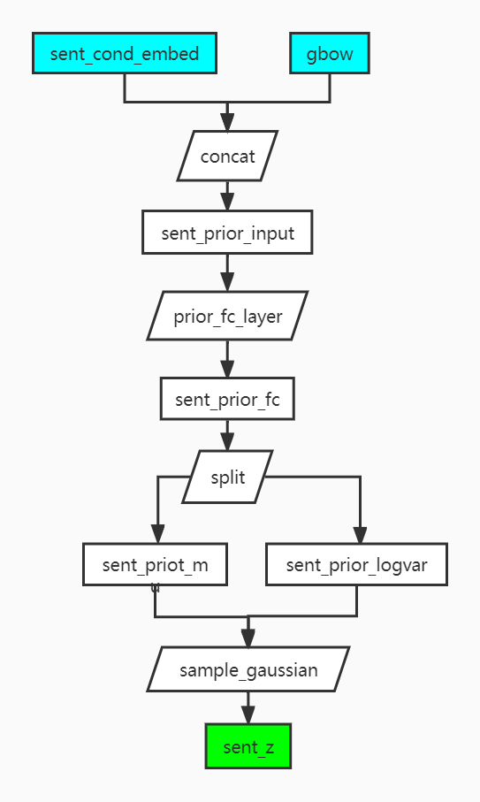

**输入介绍**

**sent_cond_embed**： (5.5.7.1plan and init)来自sent_state和sent_z的信息，加上latent_decoder之前的状态解码得到的输出[batch, latent_decoder_dim]

**gbow:** (5.5.7.1plan and init)指定句子第i个seg的整体kv对编码形式 [batch, encoder_dim(*2)]

**层级介绍：**

**prior_fc_layer:** （5.3 parameters）输出 sent_latent_dim*2

sample_gaussian: 重采样

**输出介绍：**

**sent_z**: 经历重采样得到的随机变量信息，包含整体kv对编码，整体type编码的信息和之前状态的信息。[batch, sent_latent_dim]

##### 3.type

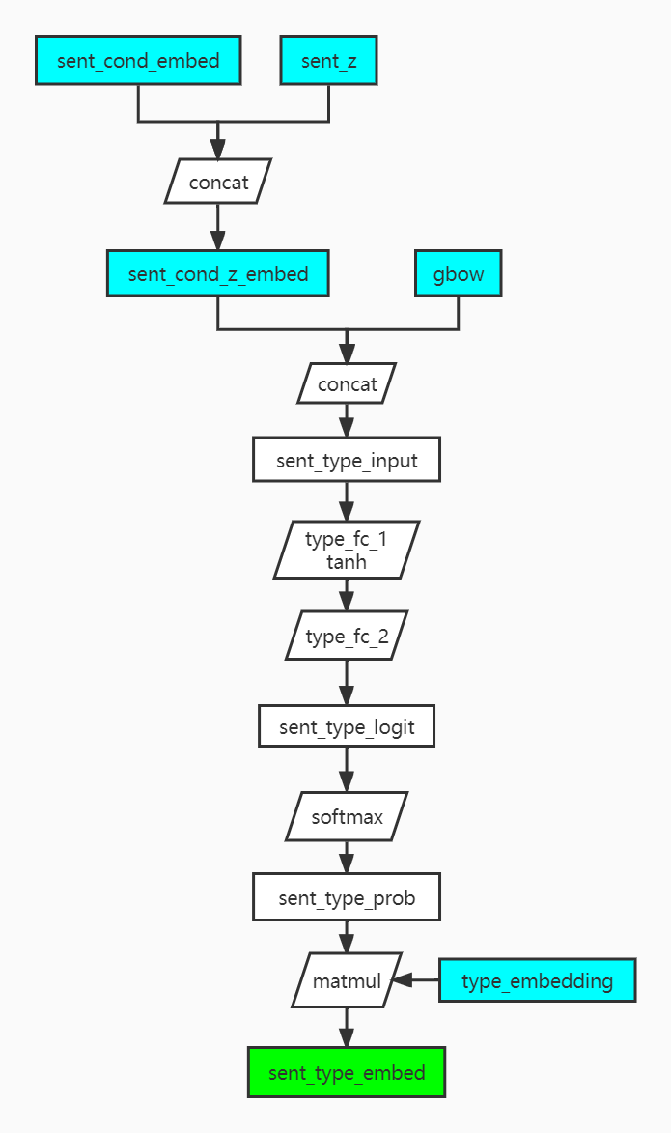

**输入介绍：**

**sent_cond_embed**: （5.5.7.1 plan and init）来自sent_state和sent_z的信息，加上latent_decoder之前的状态解码得到的输出[batch, latent_decoder_dim]

**sent_z:** （5.5.7.2 resample） 经历重采样得到的随机变量信息，包含整体kv对编码，整体type编码的信息和之前状态的信息。[batch, sent_latent_dim]

**sent_cond_z_embed**: 由sent_cond_embed和sent_z连接而得，包含上一状态的信息，和当前整体kv对和整体type编码的信息， [batch, latent_decoder_dim + sent_latent_dim]

**gbow:** (5.5.7.1plan and init)指定句子第i个seg的整体kv对编码形式 [batch, encoder_dim(*2)]

**层级介绍：**

**type_embedding**: 1embedding 类相关的id的embedding,embedding到type_dim。

**type_fc_1**: 5.3 parameters 输出type_dim

**type_fc_2**: 5.3 parameters 输出type_vocab_size

**matmul**: 矩阵相乘得到sent_type_embed

**输出介绍：**

**sent_type_embed**: 推测的seg的type的embed形式 [batch, type_dim]

##### 4.sent decode

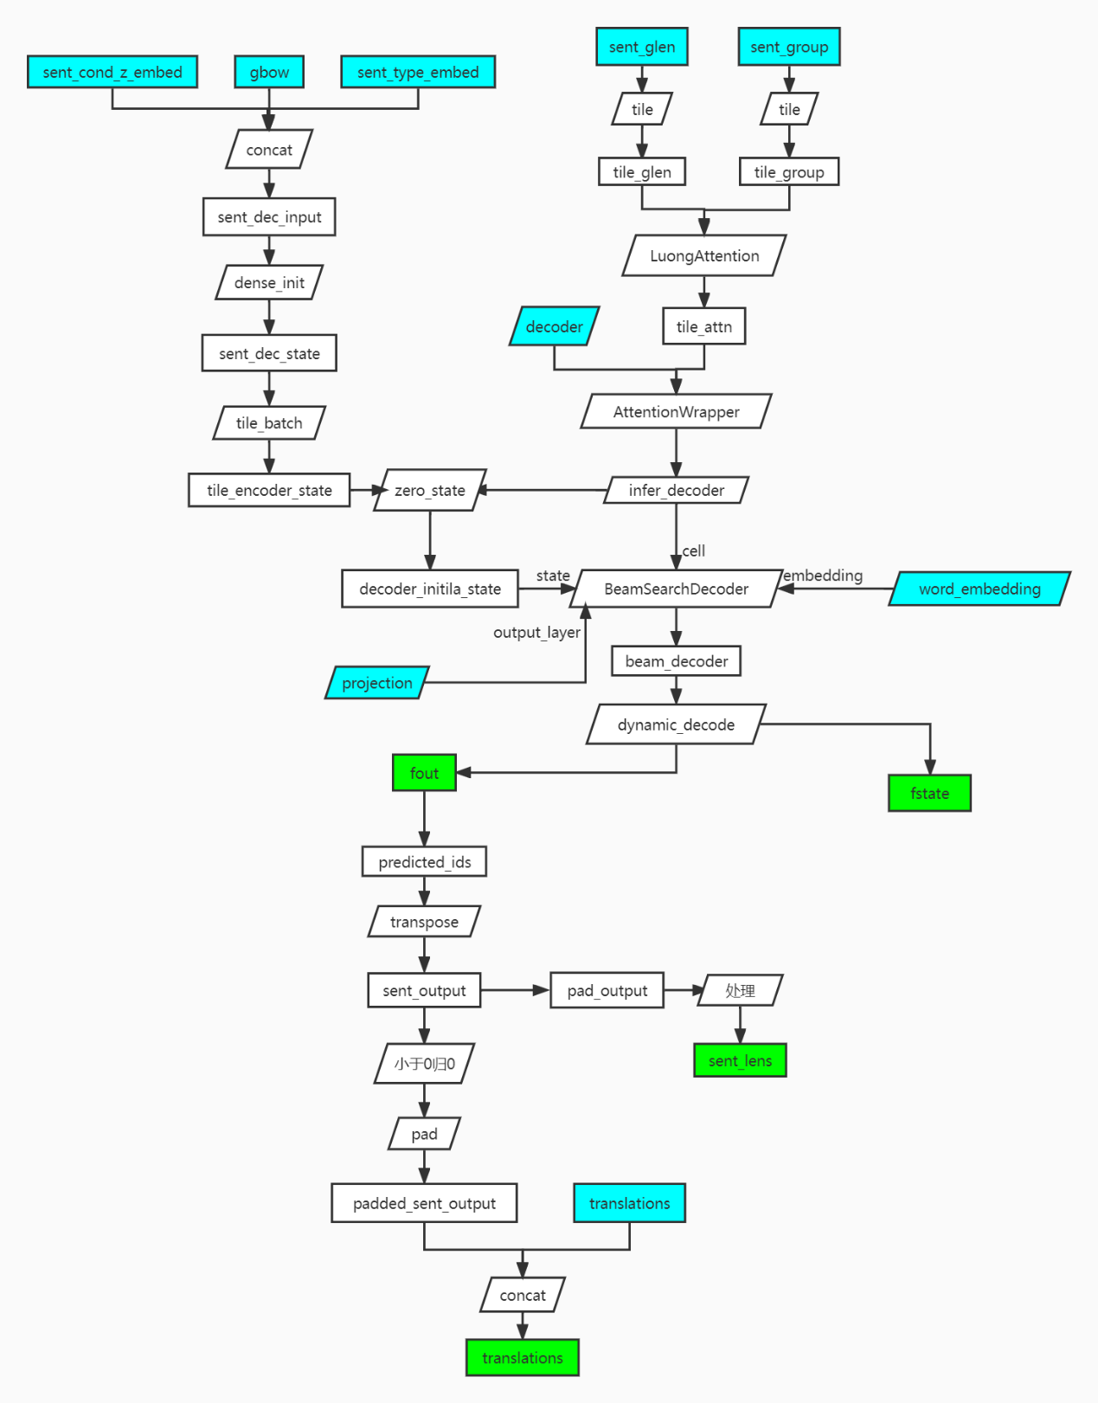

**输入介绍：**

**sent_cond_z_embed**: 由sent_cond_embed和sent_z连接而得，包含上一状态的信息，和当前整体kv对和整体type编码的信息， [batch, latent_decoder_dim + sent_latent_dim]

**gbow:** (5.5.7.1plan and init)指定句子第i个seg的整体kv对编码形式 [batch, encoder_dim(*2)]

**sent_type_embed:** (5.5.7.3 type)推测的seg的type的embed形式 [batch, type_dim]

**sent_glen:** 指定句子该seg有多少kv对 [batch,]

**sent_group:** 指定句子指定seg的每个kv对的编码形式 [batch, seg_i_kv_num, encoder_dim(*2)]

**decoder**: 5.1 group_sent 输出decoder_dim

**word_embedding**: 1.embedding target相关的id的embedding，embedding到word_dim

**projection**: 5.3 parameters 输出tgt_vocab_size

**层级介绍：**

**sent_dec_input**: 由上一状态的sent信息(sent_state&sent_z)和当前状态产生的sent信息得到,包含有seg句子信息，整体kv对编码，type编码，上一时刻的sent信息。以及直接包含的整体kv对编码信息和整体type编码信息。[batch, latent_decoder_dim + encoder_dim +type_dim]

**dense_init**: 将sent_cond_z_embed，gbow和sent_type_embed连接后得到sent_dec_input，通过自动随机生成dense层的参数，使sent_dec_input通过dense初始化为sent_dec_state。使得sent_dec_state初始化含上一状态信息，当前sent重采样信息(sent_z)，整体kv对信息，type编码信息，使得decoder的状态更接近实际。

**tile_batch:** 此处用于添加beam_size的纬度用于BeamSearchDecoder的状态初始化，得到tile_encoder_state。 [batch*beam_witdh, decoder_dim]

**zero_state:**初始化decoder状态

**tile:**添加beam_width用于attention的构建

**infer_decoder:**添加了attention的decoder。

**BeamSearchDecoder**:用beam_search的方法解码，用infer_decoder作为decoder，decoder_initle_state为初始化状态，word_embedding为编码, 选取最有可能的序列，不再使用贪心求解。

**predicted_ids:** 预测的为beam_size下的句子 [batch, seg_i_kv_num, beam_size] 这里seg_i_kv_num其实只是单纯的由于输入设置的，其实质这里的含义应为 seg_i_word_num。

**sent_output:**选取的对应seg最大的概率的句子 [batch, seg_i_word_num]

**小于0归0：**使得sent_output不存在未知符

**处理：**将sent_lens变为句子长度 [batch, ]

**输出介绍：**

**fstate**: decoder的下一个状态

**sent_lens:** 对应seg句子的长度 [batch, ]

**translations:** 记录下每个seg生成的句子 [batch, seg_num, maxiterations]

##### 5.encode

用于下一状态的编码

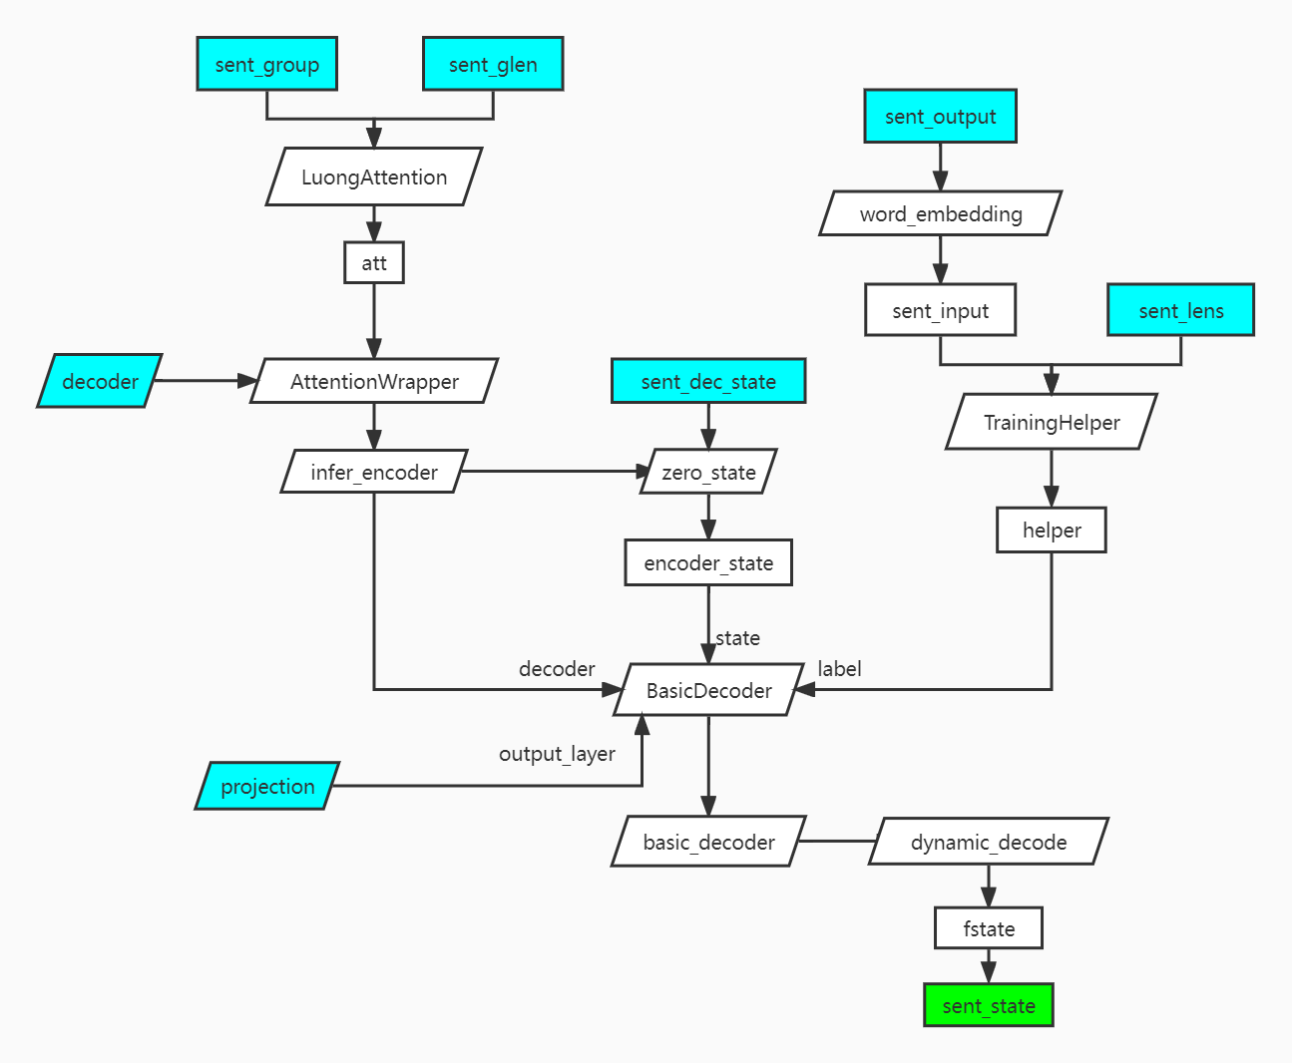

输入介绍：

sent_group: 指定句子指定seg的每个kv对的编码形式 [batch, seg_i_kv_num, encoder_dim(*2)]

sent_glen: 指定句子该seg有多少kv对 [batch,]

sent_output: 选取的对应seg最大的概率的句子 [batch, seg_i_word_num]

decoder: 5.1 group_sent 输出decoder_dim

sent_dec_state: 将sent_cond_z_embed，gbow和sent_type_embed连接后得到sent_dec_input，通过自动随机生成dense层的参数，使sent_dec_input通过dense初始化为sent_dec_state。使得sent_dec_state初始化含上一状态信息，当前sent重采样信息(sent_z)，整体kv对信息，type编码信息，使得decoder的状态更接近实际

sent_lens: 对应seg句子的长度 [batch, ]

projection: 5.3 parameters 输出tgt_vocab_size

输出介绍：

sent_state: 下一刻句子的状态 [batch, decoder_dim]